**BỘ GIÁO DỤC VÀ ĐÀO TẠO**

**TRƯỜNG ĐẠI HỌC MỞ THÀNH PHỐ HỒ CHÍ MINH**

**TRỊNH MINH HIẾU**

**HỆ THỐNG QUẢN LÝ ĐẶT MÓN ĂN TRỰC TUYẾN VÀ ĐẶT MÓN TẠI CHỖ**

**ĐỒ ÁN NGÀNH**

**NGÀNH KHOA HỌC MÁY TÍNH**

**TP. HỒ CHÍ MINH, 2023BỘ GIÁO DỤC VÀ ĐÀO TẠO**

**TRƯỜNG ĐẠI HỌC MỞ THÀNH PHỐ HỒ CHÍ MINH**

**TRỊNH MINH HIẾU**

**HỆ THỐNG QUẢN LÝ ĐẶT MÓN ĂN TRỰC TUYẾN VÀ ĐẶT MÓN TẠI CHỖ**

**Mã số sinh viên: 2051010096**

**ĐỒ ÁN NGÀNH**

**NGÀNH KHOA HỌC MÁY TÍNH**

**Giảng viên hướng dẫn: THS.DƯƠNG HỮU THÀNH**

**TP. HỒ CHÍ MINH, 2023**

LỜI CẢM ƠN

Em xin gửi lời cảm ơn đến Giảng viên hướng dẫn Dương Hữu Thành đã cùng đồng hành và giúp sức cho em hoàn thành một cách tốt nhất kì đồ án lần này. Thầy đã tận tình và giải đáp mọi thắc mắc của em trong quá trình em thực hiện đồ án, chỉ ra những lỗi sai và những thiếu sót từ nhỏ tới lớn để em có thể hoàn thiện đồ án một cách tốt nhât cũng như có thể cải thiện bản thân để tương lai có thể tiếp tục cố gắng phấn đấu hơn nữa.

Em một lần nữa xin cảm ơn thầy đã tạo điều kiện và giúp đỡ em tiếp cận một ngôn ngữ mới, một kiến thức mới và vượt qua một thử thách mới một cách tốt nhất, tạo môi trường học tập tốt và thoải mái để hoành thành đồ án. Một lần nữa xin cảm ơn giảng viên hướng dẫn: thầy Thành đã hỗ trợ em cho đến cuối cùng để hoàn thành đồ án một cách tốt đẹp. Chúc thầy có một sức khỏe thật tốt và luôn thành công trong sự nghiệp giảng dạy của mình.

NHẬN XÉT CỦA GIÁO VIÊN HƯỚNG DẪN

TÓM TẮT ĐỐ ÁN NGÀNH

Từ trước đến giờ nhu cầu ăn uống no đủ của con người đã ngày một tăng cao. Người ta không chỉ mưu cầu no đủ mà phải đẹp mắt và ngon miệng. Chính vì nhu cầu đó người ta thường tìm kiếm các quán ăn, nhà hàng phục vụ sở thích ăn uống của họ. Chính vì điều đó các quán ăn, nhà hàng đã marketing quán ăn của mình thông qua website, báo chí, khuyến mãi,… . Trong đó dựng nên một website của riêng quán ăn, nhà hàng để cho người khác biết đến là một hình thức phổ biến và có hiệu quả cao. Quán ăn, nhà hàng giới thiệu hình thức kinh doanh của bọn họ, lịch sử ra đời, địa chỉ, thực đơn và cả phương thức liên hệ đến khách hàng để thu hút khách. Khách hàng bị thu hút bới website mà đến với quán ăn, nhà hàng

Ở đồ án này, chúng ta sẽ thực hiện từng bước từng bước để xây dựng một trang web quán ăn (nhà hàng) có thể đặt món trực tuyến cũng như đặt bàn, đặt món tại chỗ, có thể in hóa đơn và thanh toán. Chúng ta sẽ tạo ra một giao diện người dùng bắt mắt thu hút khách hàng, đăng ký, đăng nhập người dùng. Cũng như cho khách hàng chọn bàn.

ABSTRACT

**MỤC LỤC**

LỜI CẢM ƠN 1

NHẬN XÉT CỦA GIÁO VIÊN HƯỚNG DẪN 2

TÓM TẮT ĐỐ ÁN NGÀNH 3

ABSTRACT 4

DANH MỤC TỪ VIẾT TẮT 7

DANH MỤC HÌNH VẼ 8

DANH MỤC BẢNG 11

MỞ ĐẦU 12

Chương 1. GIỚI THIỆU ĐỀ TÀI 13

1.1. Giới thiệu 13

1.2. Mục tiêu đề tài 13

1.2.1. Mục tiêu 13

1.2.2. Đối tượng nghiên cứu 13

1.3. Lý do chọn đề tài 14

1.4. Bố cục báo cáo 14

Chương 2. CƠ SỞ LÝ THUYẾT 15

2.1. Angular: 15

2.1.1. Tổng quan Angular 15

2.1.2. Kiến trúc Angular 17

2.2. Hướng dẫn cài đặt và cài đặt môi trường của Angular: 21

Chương 3. PHÁT TRIỂN HỆ THỐNG QUẢN LÝ ĐẶT MÓN ĂN TRỰC TUYẾN VÀ ĐẶT MÓN TẠI CHỖ 42

3.1. Giới thiệu 42

3.2. Kiến trúc database 43

3.3. Phân tích và thiết kế: 43

3.3.1. Đặc tả use case 46

3.3.2. Activity Diagram 47

3.3.3. Sequence Diagram 49

3.4. Thiết kế giao diện: 50

3.4.1. Thiết kế thô – Wireframe: 50

3.4.2. Giao diện đã thực hiện: 65

3.5. Các nghiệp vụ đã phát triển 72

3.5.1. Đăng nhập: 72

3.5.2. Menu: 73

3.5.3. Thanh toán online: 73

3.5.4. Đăng ký người dùng: 74

3.5.5. Gửi mail thông báo: 74

Chương 4. KẾT LUẬN VÀ HƯỚNG PHÁT TRIỂN 75

4.1. Kết luận 75

4.2. Hướng phát triển: 76

TÀI LIỆU THAM KHẢO 77

PHỤ LỤC 78

DANH MỤC TỪ VIẾT TẮT

DANH MỤC HÌNH VẼ

Hình 2‑1: Hình Angular 15

Hình 2‑2: Kiến trúc Angular 17

Hình 2‑3: Cấu trúc của Modules 18

Hình 2‑4: Cấu trúc của Component 19

Hình 2‑5: Event Binding 19

Hình 2‑6: Data Binding 20

Hình 2‑7: Metadata 20

Hình 2‑8: Cấu trúc của Service 21

Hình 2‑9: Hình download VSC (Visual Studio Code) 22

Hình 2‑10: Hình tải VSC 23

Hình 2‑11: Hình tải VSC 24

Hình 2‑12: Hình tải VSC 25

Hình 2‑13: Hoàn thành tải VSC 26

Hình 2‑14: Các Extensions cần thiết 27

Hình 2‑15: Extension cần thiết 28

Hình 2‑16: Cài đặt NodeJS 28

Hình 2‑17: Cài đặt NodeJS 28

Hình 2‑18: Cài đặt NodeJS 29

Hình 2‑19: Cài đặt NodeJS 29

Hình 2‑20: Cài đặt NodeJS 30

Hình 2‑21: Cài đặt NodeJS 30

Hình 2‑22: Cài đặt NodeJs 31

Hình 2‑23: Cài đặt NodeJS 31

Hình 2‑24: Cài đặt NodeJS 32

Hình 2‑25: Hoàn thành cài đặt NodeJs 32

Hình 2‑26: Kiểm tra version NodeJs 33

Hình 2‑27: Kiểm tra version của NodeJS và npm 34

Hình 2‑28: Cài đặt Angular CLI 34

Hình 2‑29: Tạo Project 35

Hình 2‑30: Tạo thư mục 36

Hình 2‑31: Mở Foler Angular 36

Hình 2‑32: Dùng lệnh để tạo project 38

Hình 2‑33: Dùng lệnh để khởi động website 40

Hình 3‑1: Kiến trúc Database 43

Hình 3‑4: Use case của dự án Hệ Thống Quản Lý Đặt Món Online Và Đặt Món Tại Chỗ (Phần Quản trị viên) 44

Hình 3‑5: Use case của dự án Hệ Thống Quản Lý Đặt Món Online Và Đặt Món Tại Chỗ (Phần Chủ chi nhánh) 45

Hình 3‑6: Use case của dự án Hệ Thống Quản Lý Đặt Món Online Và Đặt Món Tại Chỗ (Phần Khách hàng) 45

Hình 3‑7: Activity Diagram chức năng thanh toán online 47

Hình 3‑8: Activity Diagram chức năng thanh toán tại chỗ 48

Hình 3‑11: Sequence Diagram chức năng thanh toán online 49

Hình 3‑12: Sequence Diagram chức năng thanh toán tại chỗ 50

Hình 3‑2: Trang HOME 51

Hình 3‑3: Page 404 52

Hình 3‑4: Trang LOGIN 53

Hình 3‑5: Trang Đăng ký 54

Hình 3‑6: Trang Giỏ Hàng 55

Hình 3‑7: Trang Giỏ Hàng khi có Login 56

Hình 3‑8: Menu 57

Hình 3‑9: Contact 58

Hình 3‑10: Chọn bàn 59

Hình 3‑11: Chọn bàn (khi có user) 60

Hình 3‑12: Đặt Bàn 61

Hình 3‑13: Trang Giới Thiệu 62

Hình 3‑14: Trang Đánh Giá 63

Hình 3‑15: Trang chọn bàn offline 64

Hình 3‑16: Đặt món tại chỗ 65

Hình 3‑17: Trang HOME 65

Hình 3‑18: Trang Đăng Nhập 66

Hình 3‑19: Trang Đăng Ký 66

Hình 3‑20: Trang Giỏ Hàng 67

Hình 3‑21: Trang Chọn Bàn 67

Hình 3‑22: Trang Chọn Bàn Offline 68

Hình 3‑23: Trang Menu 68

Hình 3‑24: Trang Giỏ Hàng Offline 69

Hình 3‑25: Trang 404 69

Hình 3‑26: Trang Giới Thiệu 70

Hình 3‑27: Trang Menu 70

Hình 3‑28: Trang Contact 71

Hình 3‑29: Trang Chọn Bàn(khi có user) 71

Hình 3‑30: Trang Đặt Bàn 72

Hình 3‑31: Trang Đăng Nhập Thành Công 72

Hình 3‑32: Trang Menu Fetch API 73

Hình 3‑33: Trang Thanh Toán Thành Công 73

Hình 3‑34: Trang Đăng Ký Người Dùng Thành Công 74

Hình 3‑35: Gửi mail thành công 74

DANH MỤC BẢNG

Bảng 2‑1: Bảng phân biệt Angular và AngularJS 16

Bảng 3‑1: Đặc tả use case chức năng thanh toán online 46

Bảng 3‑2: Đặc tả use case chức năng thanh toán offline 47

MỞ ĐẦU

Ngày nay, nhu cầu ăn uống của con người khá cao. Lúc đầu, mọi người có nhu cầu là ăn no nhưng khi giải quyết được về vấn đề ăn no đầy đủ, con người tiếp tục nghĩ đến việc ăn ngon miệng cũng như ngon mắt, từ đó các quán ăn nhỏ, quán ăn lớn và nhà hàng sinh sôi nhằm đáp ứng nhu cầu này. Và Việt Nam là một nơi giao thoa ẩm thực đa dạng giữa các vùng miền, cũng như là các nước Đông Nam Á hay là các văn hóa ẩm thực trên toàn thế giới. Cũng đều có các quán ăn, nhà hàng phương tây, Châu Âu, Ấn Độ hoặc các gian hàng tương tự, v.v…

# GIỚI THIỆU ĐỀ TÀI

## Giới thiệu

Ngày nay, nhu cầu ăn uống của con người khá cao. Lúc đầu, mọi người có nhu cầu là ăn no nhưng khi giải quyết được về vấn đề ăn no đầy đủ, con người tiếp tục nghĩ đến việc ăn ngon miệng cũng như ngon mắt, từ đó các quán ăn nhỏ, quán ăn lớn và nhà hàng sinh sôi nhằm đáp ứng nhu cầu này. Và Việt Nam là một nơi giao thoa ẩm thực đa dạng giữa các vùng miền, cũng như là các nước Đông Nam Á hay là các văn hóa ẩm thực trên toàn thế giới. Cũng đều có các quán ăn, nhà hàng phương tây, Châu Âu, Ấn Độ hoặc các gian hàng tương tự, v.v…

Thay vì như trước đây, những chuỗi quán ăn nhỏ chỉ sử dụng cách lưu trữ là ghi giấy và quản lý quán nhờ vào giấy tờ. Hiện này, khi có nhiều chuỗi nhà hàng lớn, quán ăn lớn, việc quản lý bằng giấy sẽ không còn thuận tiện nữa. Vì vậy nhiều nhà hàng, quán ăn đã chuyển sang sử dụng hệ thống quản lý thức ăn nhà hàng(quán ăn). Và hiện nay còn hiện đại hơn nữa, hệ thống không chỉ là đặt thức ăn qua trực tuyến (online) qua các ứng dụng mà còn có thể đặt thức ăn tại quầy và thanh toán tại chỗ cho khách hàng để thuận tiện lẫn người mua và người bán. Và đó cũng là đề tài mà em đang hướng đến “HỆ THỐNG QUẢN LÝ ĐẶT MÓN ĂN TRỰC TUYẾN VÀ ĐẶT MÓN TẠI CHỖ” dành cho các nhà hàng và quán ăn.

## Mục tiêu đề tài

### Mục tiêu

* Xây dựng được một giao diện người dùng tiện lợi, thân thiện, đầy đủ. Làm cho mọi người cảm thấy hứng thú với ẩm thực Việt Nam nói riêng, và cả các ẩm thực trên thế giới nói chung. Tạo sự tiện lợi cho khách hàng sử dụng trang web một cách dễ dùng và thoải mái nhất

### Đối tượng nghiên cứu

Là một hệ thống đặt món ăn trực tuyến và đặt món tại chỗ (menu điện tử), hệ thống hướng tới:

-Giao diện dễ dùng, bắt mắt, tăng kích thích thị giác khách hàng.

-Hệ thống thân thiện, bảo mật, đáng tin cậy.

-Nhu cầu sử dụng và thói quen sử dụng món ăn.

-Quản lý chặt chẽ hệ thống

## Lý do chọn đề tài

Việt Nam là một quốc gia giao thoa văn hóa ẩm thực đa dạng. Có rất nhiều người có nhu cầu ăn uống từ ăn đủ, ăn no cho đến người sành ăn, ăn ngon, nhu cầu vẻ đẹp của món ăn. Từ đó các quán ăn từ nhỏ đến lớn, nhà hàng sinh ra để phục vụ những thực khách từ khắp nơi trên thế giới.

Ngoài những phương pháp quản lý giấy truyền thống ở các quán nhỏ. Hiện nay, ngày càng có nhiều thực khách thưởng thức món ăn ngon, vậy cần có menu phong phú và không gian tốt dành cho khách hàng. Từ đó các quán ăn lớn, nhà hàng ngày càng nhiều để đáp ứng nhu cầu thực khách, như vậy cần phải có một hệ thống có thể quản lý tốt công việc của một quán ăn, nhà hàng, vừa phải đem lại tiện lợi, thoải mái khi sử dụng hệ thống kèm với các tính năng nổi bật. Một hệ thống quản lý tốt sẽ ảnh hưởng không ít tới uy tín, sức ảnh hưởng của quán ăn, nhà hàng tới thực khách. Đó là lý do em chọn đề tài “HỆ THỐNG QUẢN LÝ ĐẶT MÓN ĂN TRỰC TUYẾN VÀ ĐẶT MÓN TẠI CHỖ” để phảt triển một hệ thống thuận tiện, tiện lợi dành cho quán ăn, nhà hàng, giải quyết các vấn đề quản lý nhà hàng, quán ăn hiện nay.

## Bố cục báo cáo

-CHƯƠNG 1: GIỚI THIỆU ĐỀ TÀI.

-CHƯƠNG 2: CƠ SỞ LÝ THUYẾT

-CHƯƠNG 3: PHÁT TRIỂN HỆ THỐNG

-CHƯƠNG 4: KẾT LUẬN VÀ HƯỚNG PHÁT TRIỂN

# CƠ SỞ LÝ THUYẾT

## Angular:



Hình ‑: Hình Angular

### Tổng quan Angular

#### Angular là gì ? (WHAT)

* Angular là một JavaScript Framework dùng để viết giao diện web – người dùng (Front-end). Angular dùng để xây dựng các web single-page bằng cách sử dụng HTML và TypeScript

#### Tại sao là Angular ? (WHY)

* Vì Angular sử dụng TypeScript – một bản nâng cấp hơn của JavaScript giúp người lập trình viên có thể minh bạch và hiểu rõ code hơn, giúp phần nào giải quyết được các hạn chế của JavaScript khi trước.
* Angular có một framework component hỗ trợ cho việc xây dựng và mở rộng các ứng dụng web
* Angular có một thư viện được tích hợp tốt và bao gồm nhiều tính năng nổi trội, như routing, forms management, clien-server communication, …
* Angular còn có một bộ tools dành cho các lập trình viên hỗ trợ cho việc kiểm thử, xây dựng ứng dụng, và bảo trì, cập nhật mã nguồn.
* Với Data Binding, Property Binding, Style Binding, Event Binding, … Angular hỗ trợ cho các lập trình viên có thể “code sạch” hơn và có thể hiểu rõ code của mình cũng như giúp việc code trở nên nhanh hơn
* Khả năng điều hướng của Routing trong Angular cũng rất linh hoạt và mạnh mẽ

#### Phân biệt giữa AngularJS và Angular:

* Angular có thể được hiểu là một phiên bản nâng cấp của AngularJS. Vậy điểm khác nhau của 2 công nghệ là gì ?

|  |  |  |
| --- | --- | --- |
|  | Angular | AngularJS |
| Tên gọi | Angular là Angular có từ phiên bản 2 trở lên | AngularJS là từ được được dùng để nói về Angular 1 |
| Năm ra mắt | 2016 | 2009 |
| Ngôn ngữ | TypeScript | JavaScript |
| Kiến trúc | Angular sử dụng các components và directives. | AngularJS hỗ trợ thiết kế Model-View-Controller. |
| Routing | Angular dùng @Route Config{(…)} | AngularJS dùng $routeprovider.when() |
| Google hỗ trợ | Có | Không còn được Google hỗ trợ nâng cấp |
| Hỗ trợ mobile | Hỗ trợ tất cả các trình duyệt mobile phổ biến | Không hỗ trợ các trình duyệt trên mobile |

Bảng ‑: Bảng phân biệt Angular và AngularJS

### overviewKiến trúc Angular

Hình ‑: Kiến trúc Angular

**1. Modules**

Là nơi để định dạng các Component có thể hoạt động trên web, cung cấp bootstrap ([AppComponent]) để web hoạt động, “imports” để thêm các Module cần thiết cho ứng dụng và Provider để cung cấp cho toàn ứng dụng. Đây là cấu trúc cú 1 Module (“App Module”)

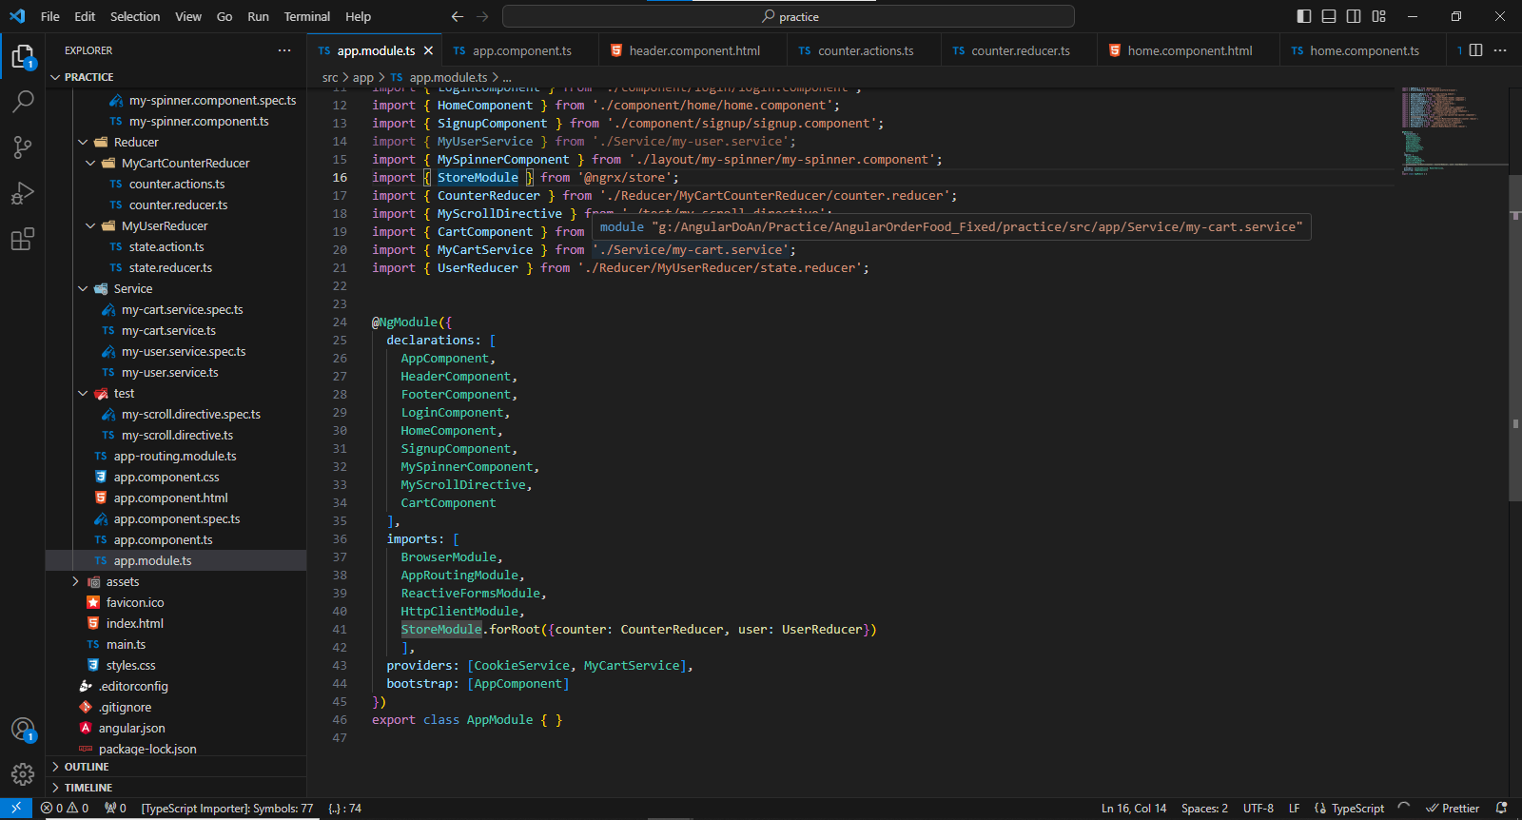

Hình ‑: Cấu trúc của Modules

**2**.**Components**

Component là nơi chứa dữ liệu cấu trúc logic riêng của từng Component, Component có thể có nhiều Component và mỗi Component đều riêng biệt chứa selector, templateUrl, styleUrls riêng.

Selector: là selector cho phép bạn gọi ở HTML (<app-home></app-home>

templateUrl: là nơi chứa phần đuôi .html của Component

styleUrls: là file .css của Component

Đây là cấu trúc 1 Component

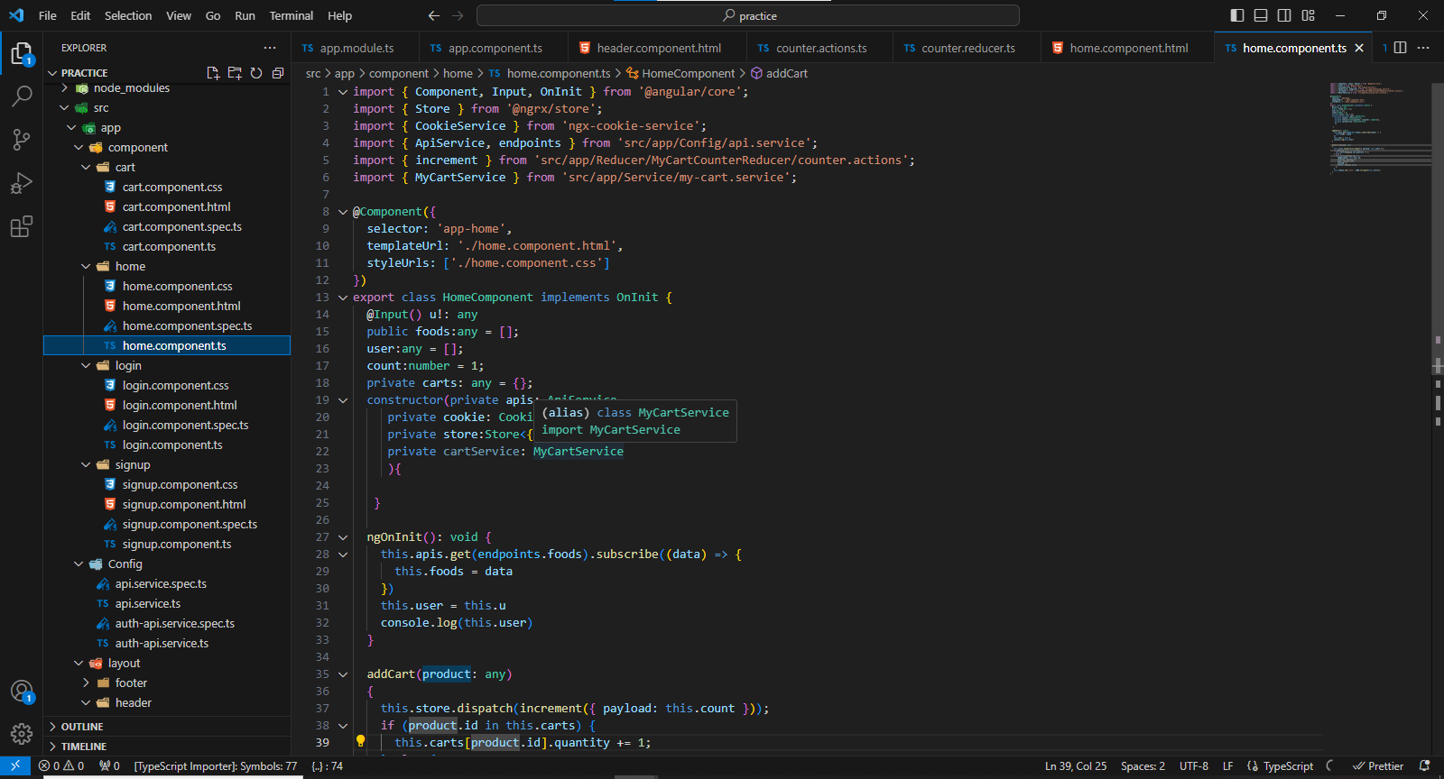

Hình ‑: Cấu trúc của Component

**3. Templates**

Là thành phần Bind dữ liệu từ Component cho phép gán dữ liệu từ Component cho Template .html để chúng được xuất ra bên .htnk (templateUrl)

1. **Event Binding**: Bind sự kiện để bắt sự kiện trong html (giống như onclick, onBlur, onChange của JavaScript) xử lý và gán dữ liệu sự kiện cho thẻ (Vd: (click), (blur), (change), …)  
   Ví dụ của Event Binding

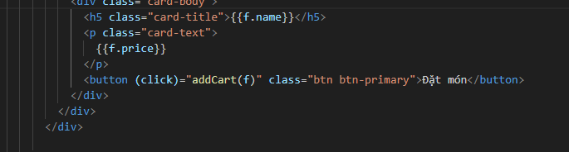

Hình ‑: Event Binding

1. **Data Binding**: Cho phép người dùng gán dữ liệu từ Component lên html. Ví dụ của Data Binding

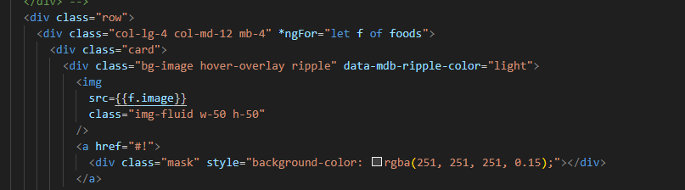

Hình ‑: Data Binding

**4. Metadata**

Metadata(Siêu dữ liệu) là data để định nghĩa một thành phần trong Angular ví dụ @Component({})

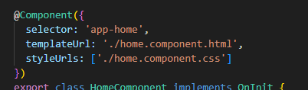

Hình ‑: Metadata

Trong hình ảnh trên ta thấy @Component là bắt đầu định nghĩa metadata và selector, templateUrl và styleUrls là thành phần của metadata

**5. Services**

Cấu trúc của 1 Service

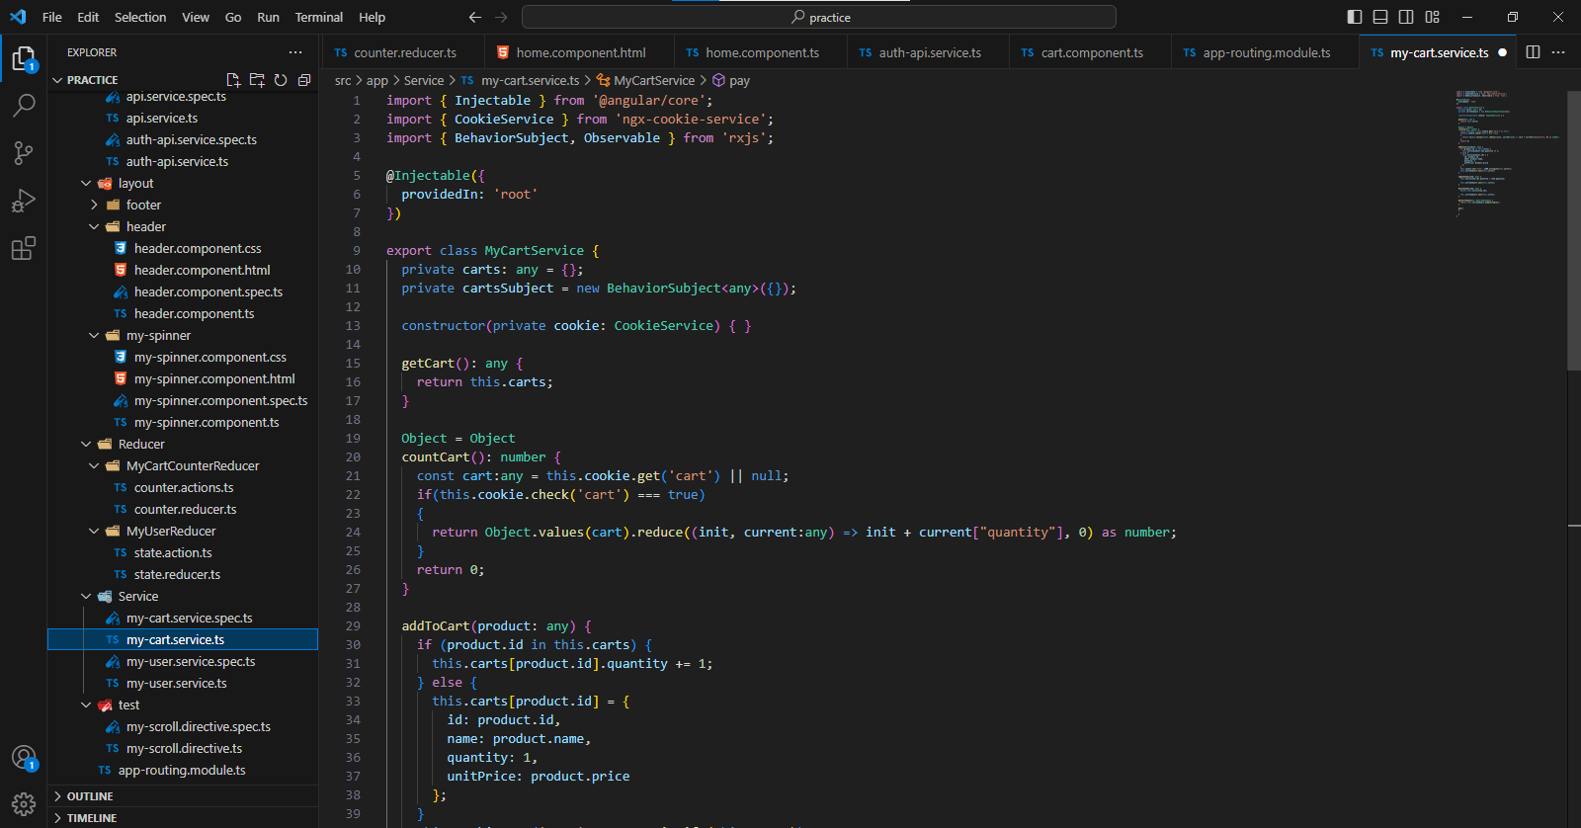

Hình ‑: Cấu trúc của Service

Service là một thành phần khi bạn muốn các Component sử dụng chung một chức năng, phương thức hay thậm chí cả dữ liệu theo kiểu tái sử dụng (re-use)

**6. Dependency Injection**

Nó có một phương thức constructor để các lập trình viên có thể khai báo và sử dụng service, giao và ủy nhiệm việc làm cho service thực hiện nhiệm vụ của mình

## Hướng dẫn cài đặt và cài đặt môi trường của Angular:

Bước 1: Cài đặt Visual Studio Code: <https://code.visualstudio.com/download>

* Tùy chọn download theo hệ điều hành

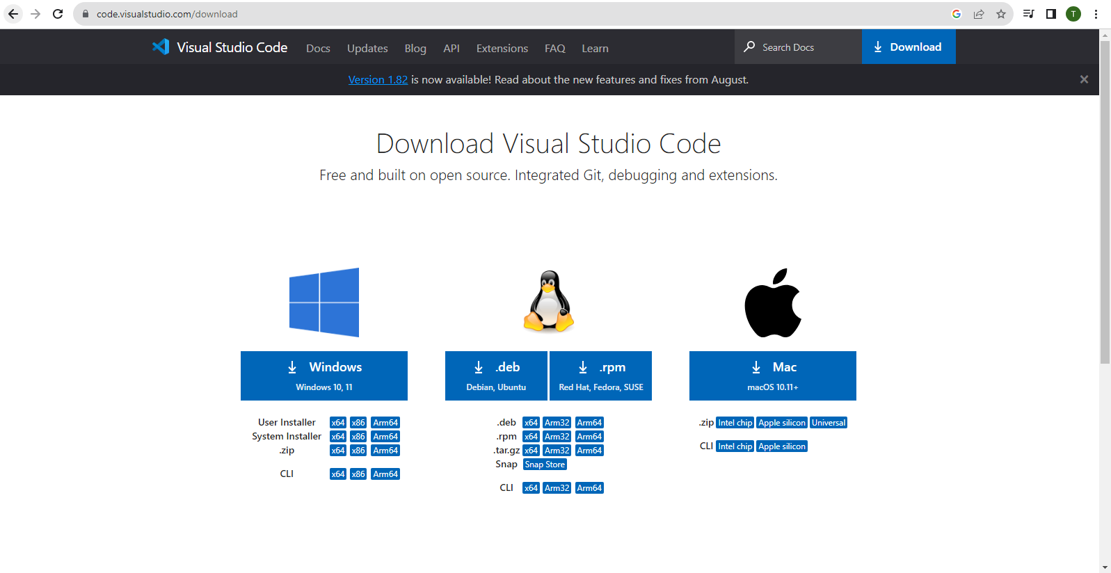

Hình ‑: Hình download VSC (Visual Studio Code)

Sau khi download sẽ có icon như dưới (setup) ấn vào để tiến hành cài đặt:



Chấp thuận sau đó ấn Next:

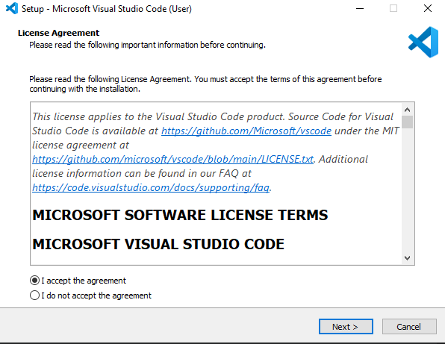

Hình ‑: Hình tải VSC

Tùy chọn mục của Visual Studio Code (Nếu muốn Visual Studio Code hiện trên desktop tick vào “Create a desktop icon”):

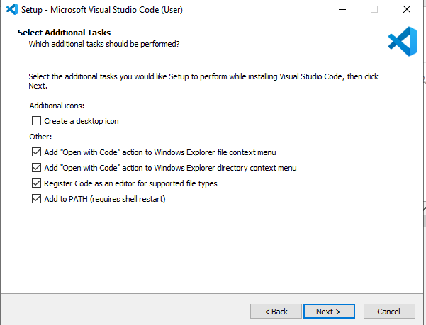

Hình ‑: Hình tải VSC

Ấn vào Install để tiến hành cài đặt Visual Studio Code:

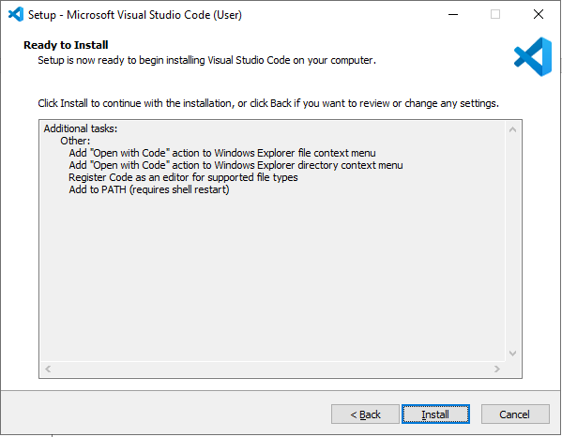

Hình ‑: Hình tải VSC

Làm theo chỉ dẫn cho đến khi hoàn thành sau đó chọn Finish:

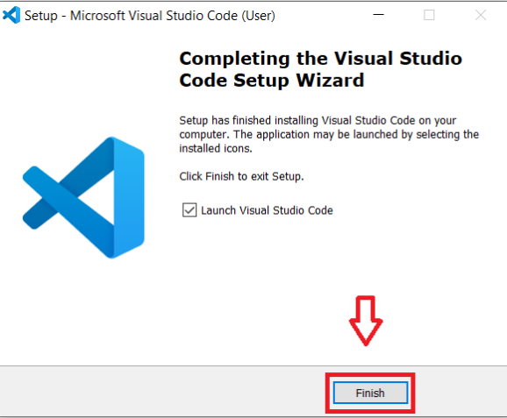

Hình ‑: Hoàn thành tải VSC

Những thứ nên tải trong Visual Studio Code:

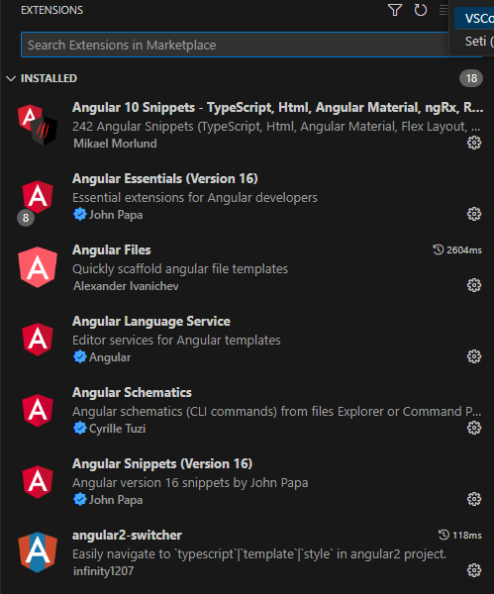

Hình ‑: Các Extensions cần thiết

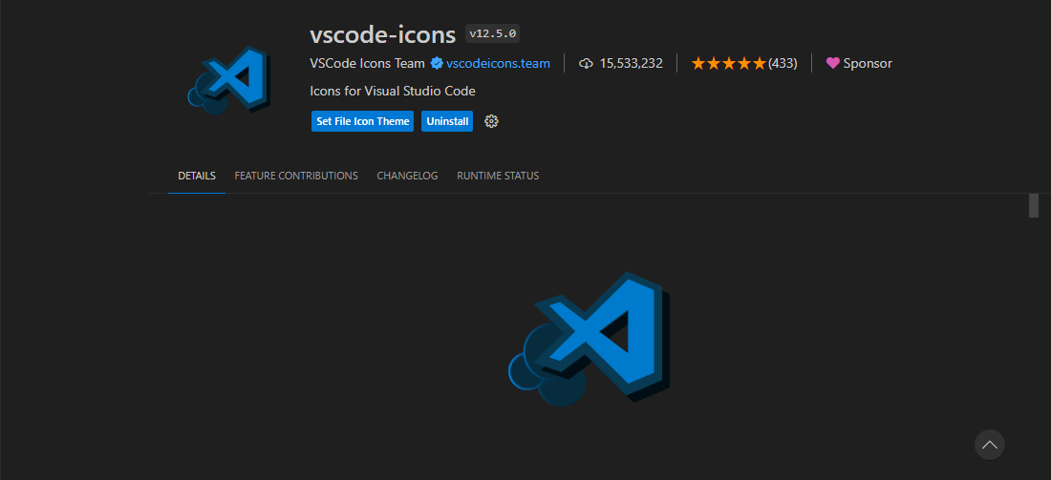

Hình ‑: Extension cần thiết

Bước 2: Cài đặt NodeJS: <https://nodejs.org/en/download>

Tùy chọn theo máy để download:

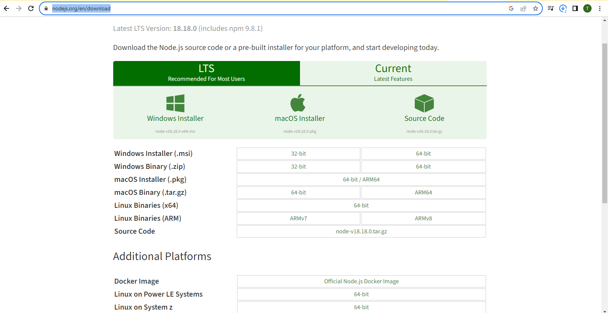

Hình ‑: Cài đặt NodeJS

Sau khi tải sẽ có biểu tượng như thế này:



Hình ‑: Cài đặt NodeJS

Setup:

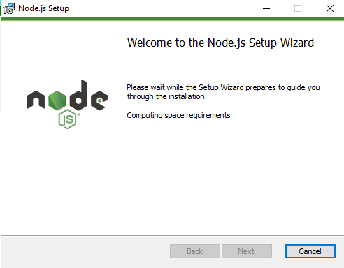

Hình ‑: Cài đặt NodeJS

Ấn Next để tiếp tục:

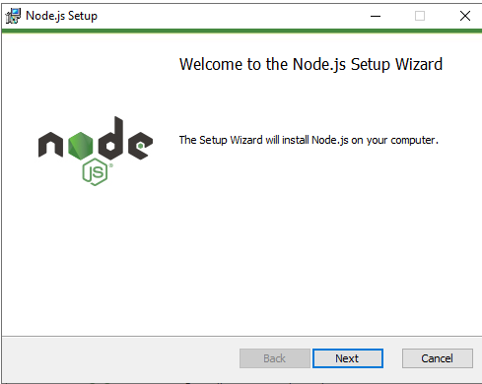

Hình ‑: Cài đặt NodeJS

Accept và ấn Next để tiếp tục:

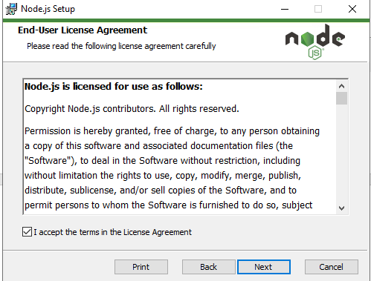

Hình ‑: Cài đặt NodeJS

Chọn đường dẫn thư mục:

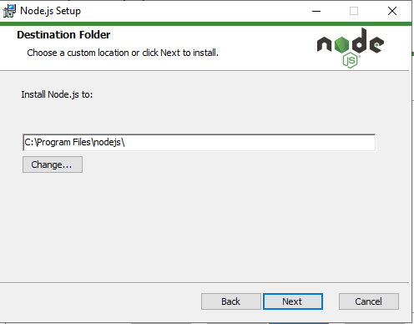

Hình ‑: Cài đặt NodeJS

Chọn những thứ cần cài đặt (nếu cần tất cả để mặc định và Next):

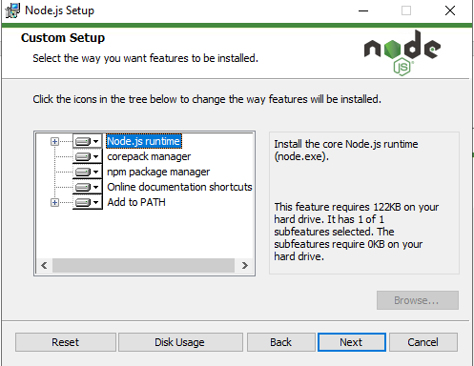

Hình ‑: Cài đặt NodeJs

Ấn Next để tiếp tục:

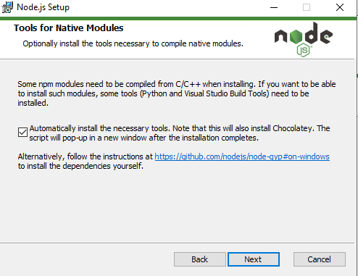

Hình ‑: Cài đặt NodeJS

Install để tiến hành cài đặt:

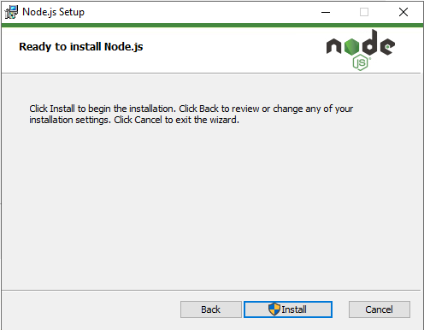

Hình ‑: Cài đặt NodeJS

Sau khi cài đặt xong thì ấn Finish để hoàn thành cài đặt:

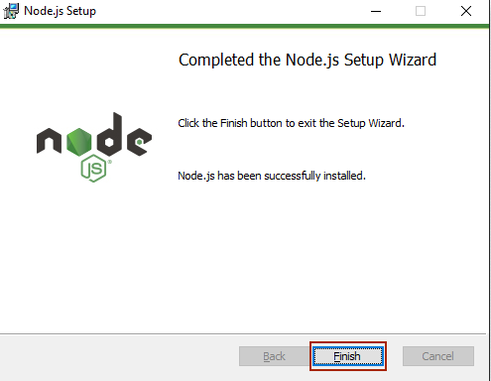

Hình ‑: Hoàn thành cài đặt NodeJs

Kiểm tra phiên bản NodeJS:

* Vào cmd:

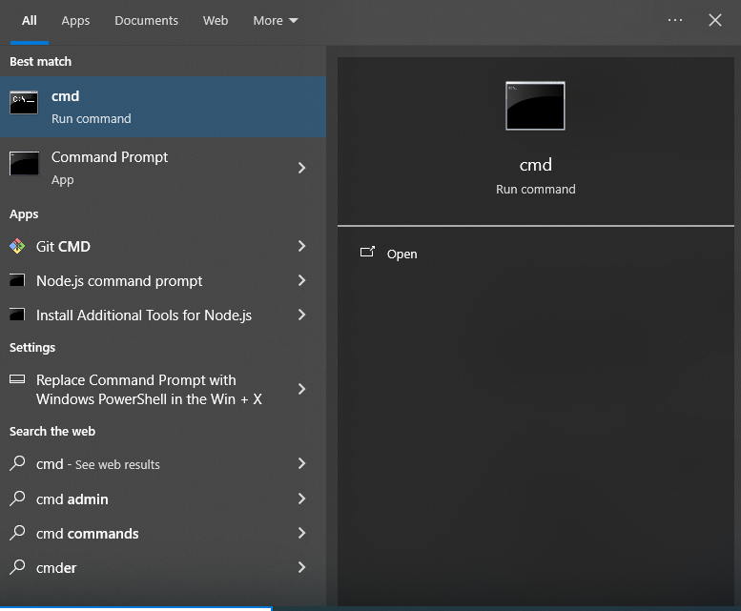

Hình ‑: Kiểm tra version NodeJs

Gõ 2 lệnh: node –v (Kiểm tra phiên bản NodeJS) và npm –v (Kiểm tra phiên bản NPM) như hình:

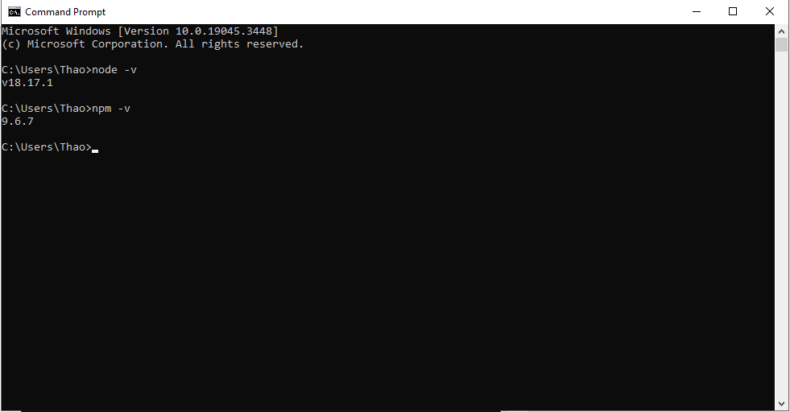

Hình ‑: Kiểm tra version của NodeJS và npm

Bước 3: Cài đặt Angular CLI: npm install -g @angular/cli

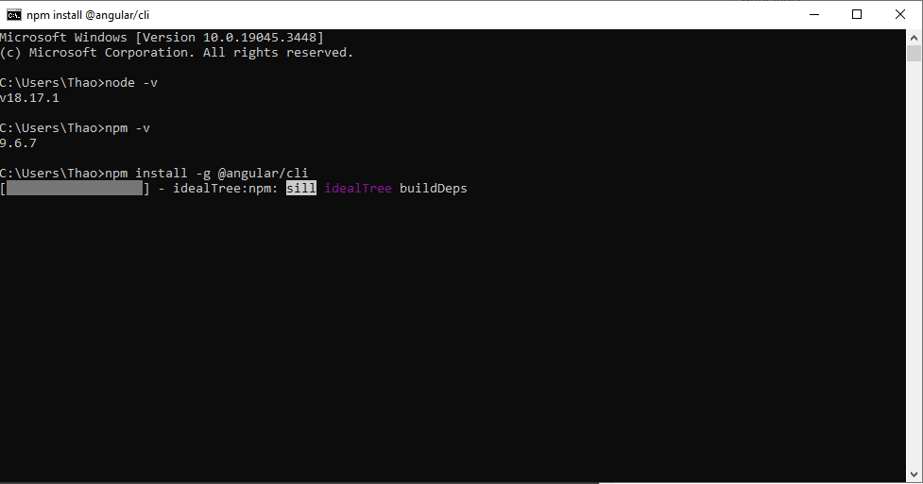

Hình ‑: Cài đặt Angular CLI

Dùng ng version để kiểm tra version của Angular CLI:

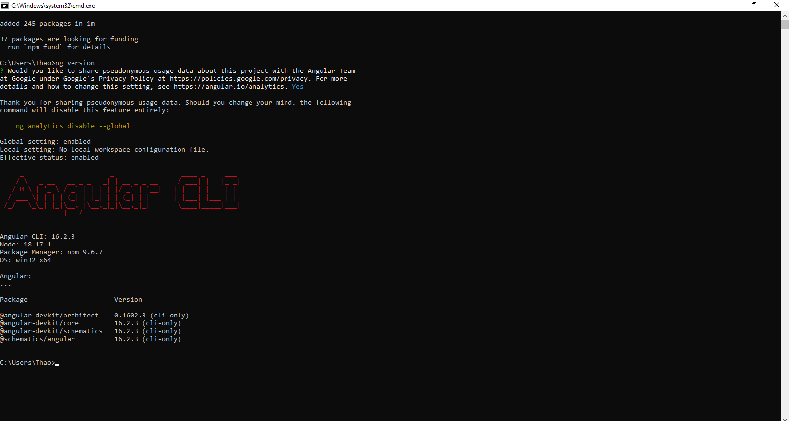

Hình ‑: Tạo Project

Bước 4: Tạo và khởi chạy một project

Tạo mới một thư mục:

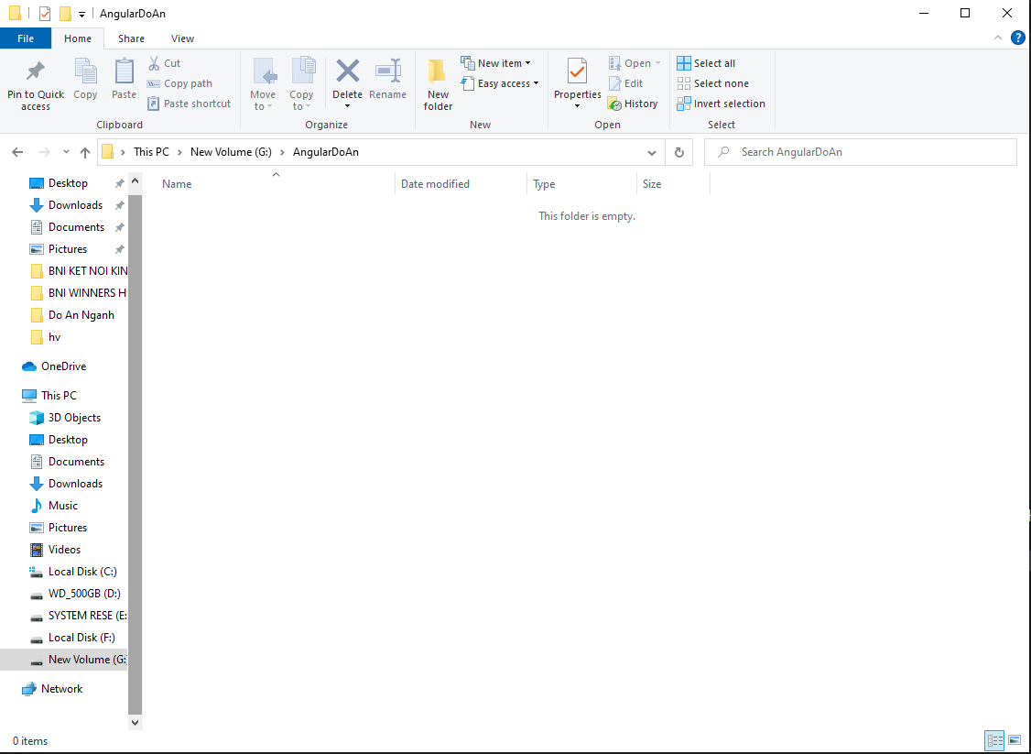

Hình ‑: Tạo thư mục

Vào Visual Studio Code và mở thư mục vừa tạo:

Open Folder

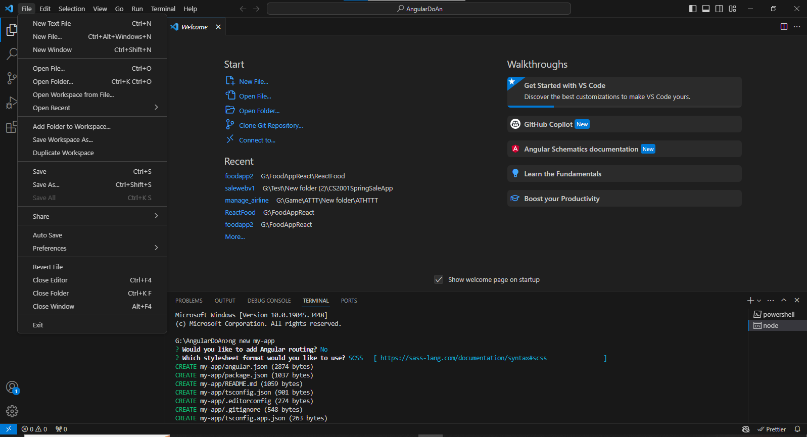

Hình ‑: Mở Foler Angular

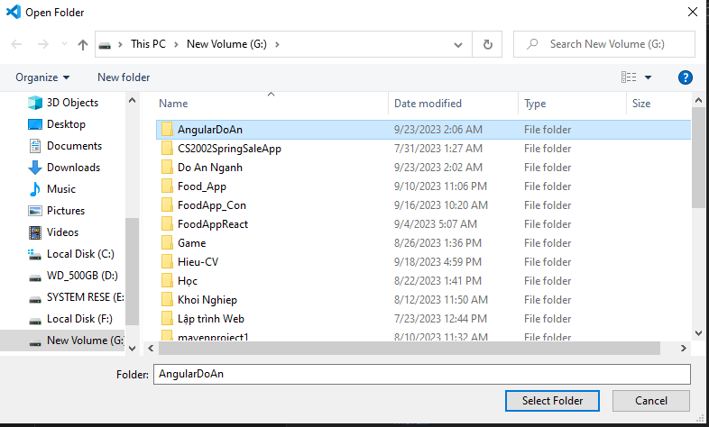

Trên thanh công cụ chọn terminal và ấn vào New Terminal:

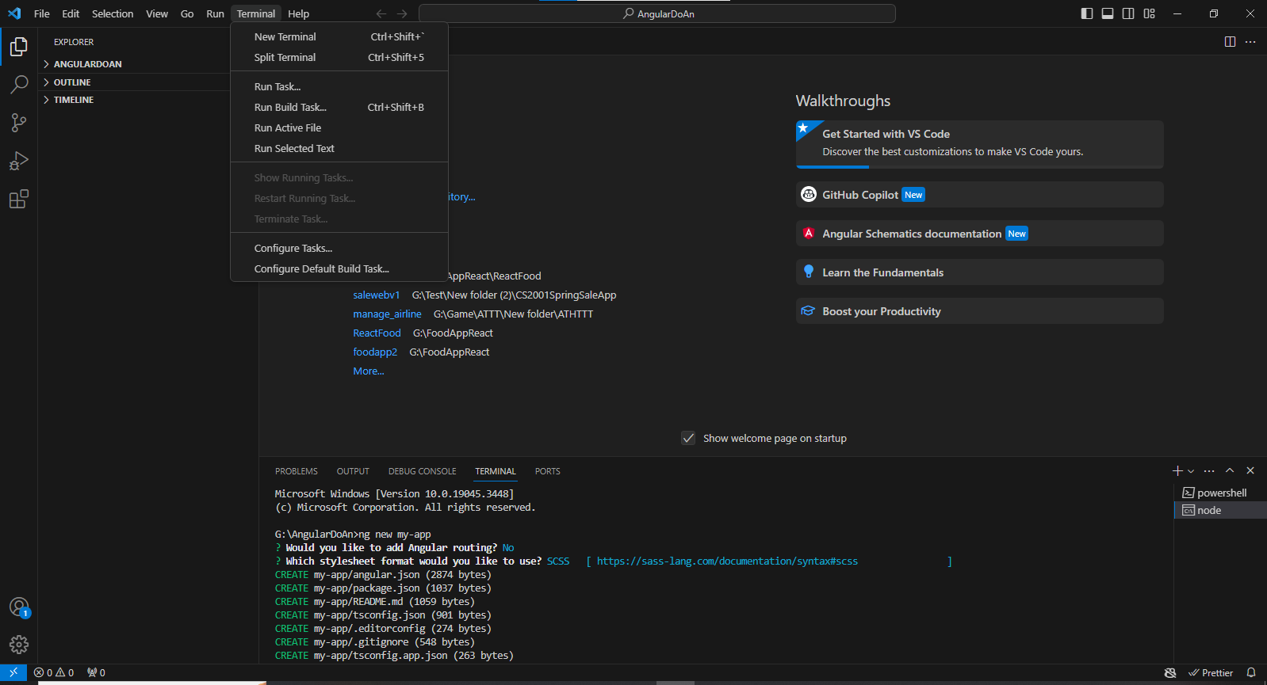

Sau đó ở góc dưới phải chọn vào dấu (+) => Command Prompt

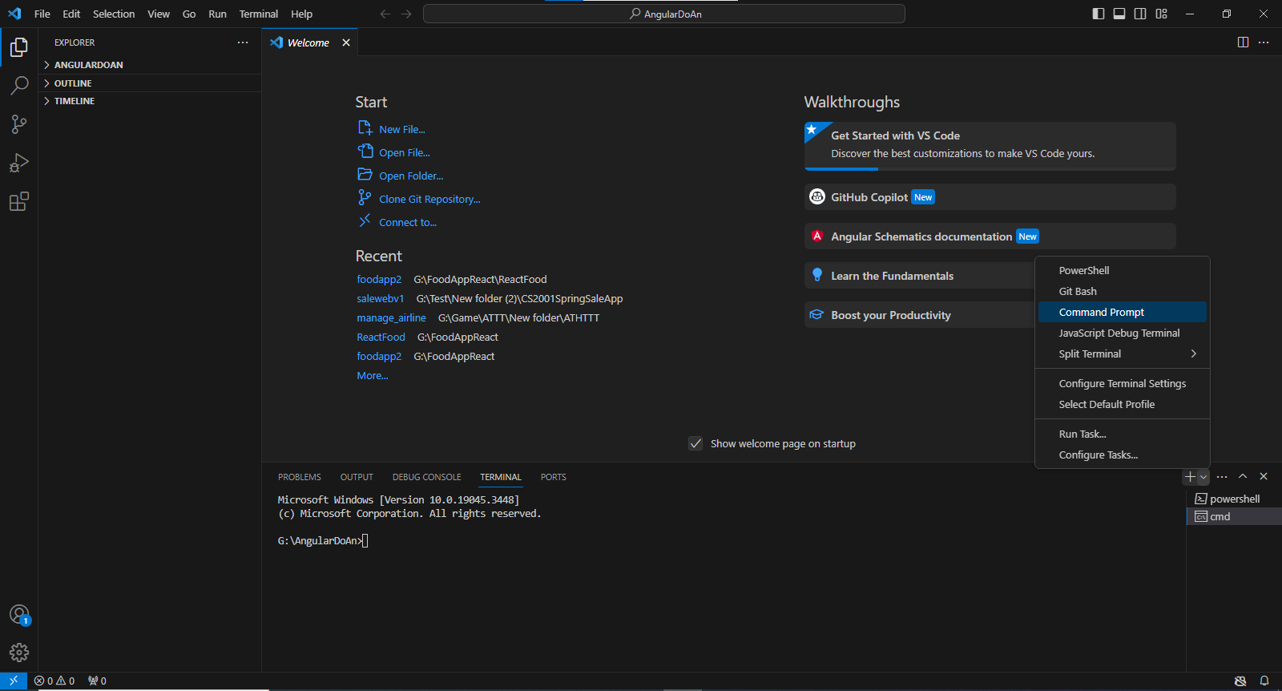

Hình ‑: Dùng lệnh để tạo project

Gõ lệnh: ng new <my-project> để tạo một project

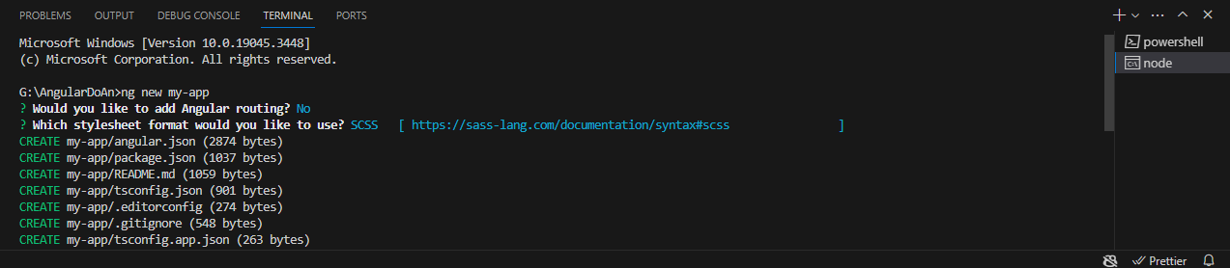

Thư mục sau khi tạo:

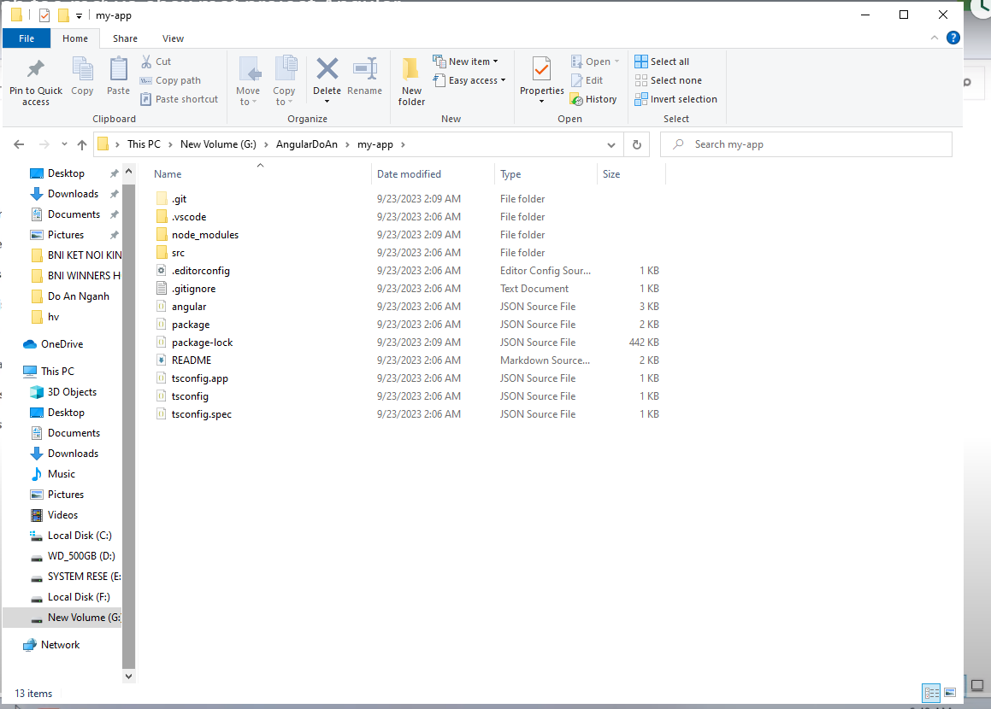

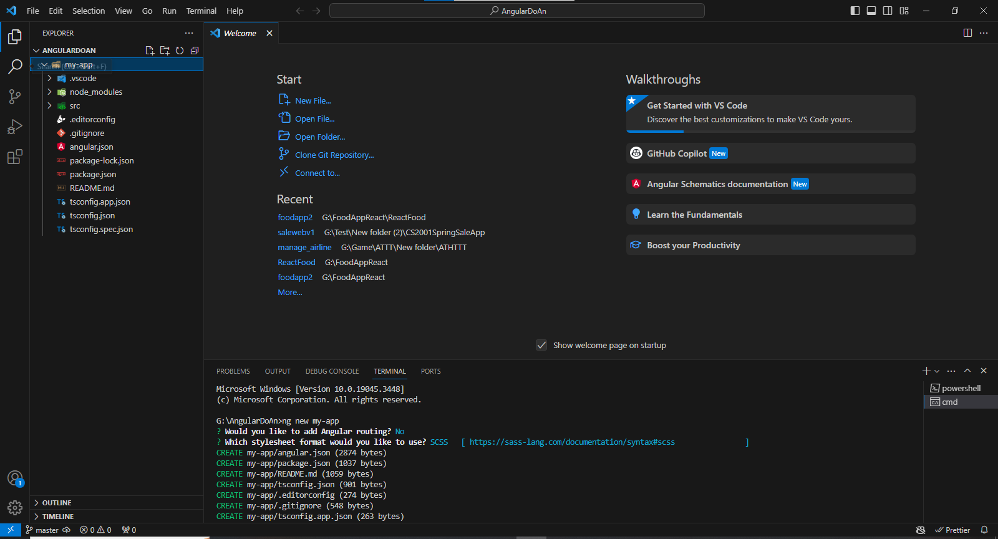

Để bắt đầu chạy project sử dụng lệnh: npm run start hoặc ng serve --open hoặc ng serve --o

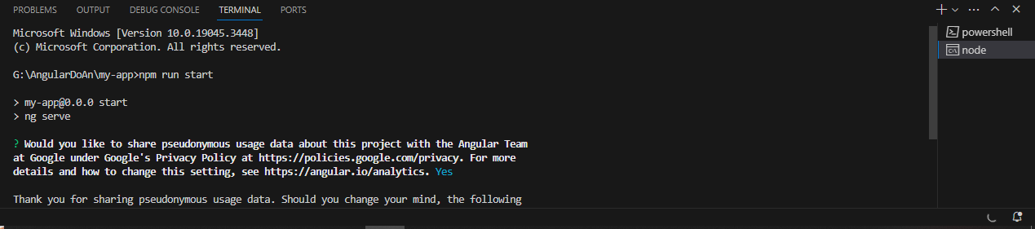

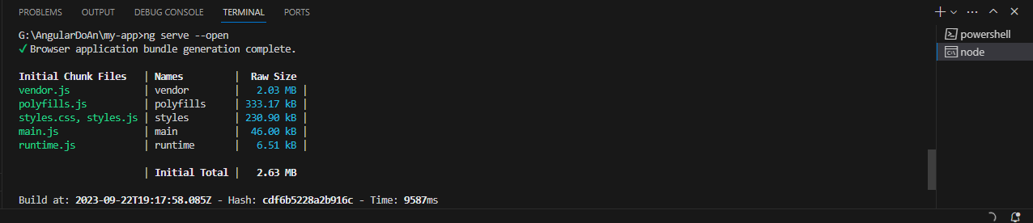

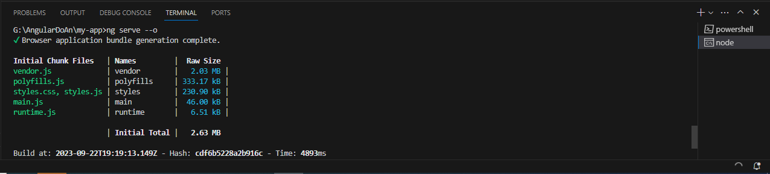

Đường dẫn tới localhost:

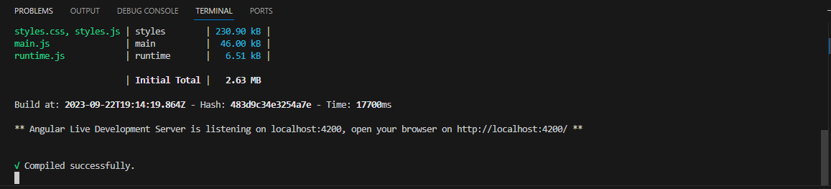

Hình ‑: Dùng lệnh để khởi động website

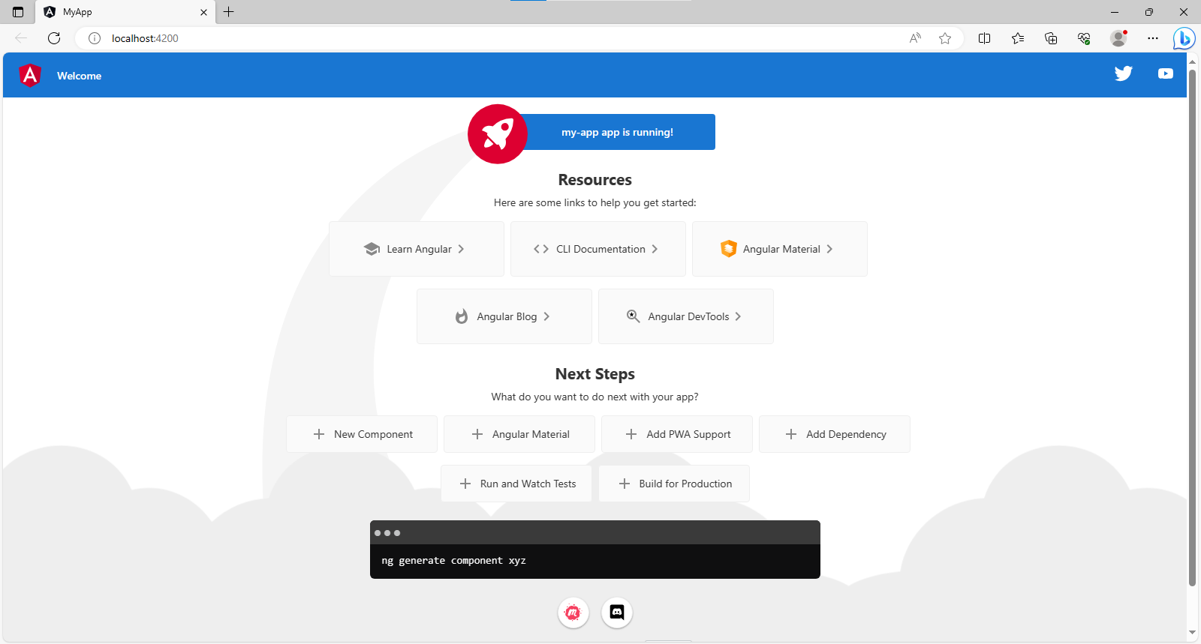

# PHÁT TRIỂN HỆ THỐNG QUẢN LÝ ĐẶT MÓN ĂN TRỰC TUYẾN VÀ ĐẶT MÓN TẠI CHỖ

## Giới thiệu

* Nhoam-Nhoam là một hệ thống quán ăn chuyên cung cấp văn hóa ẩm thực Việt Nam nói riêng, văn hóa ẩm thực thế giới nói chung. Chúng tôi cũng cung cấp ẩm thực Việt Nam nói riêng và ẩm thực thế giới nói chung. Hệ thống bao gồm một cơ sở dữ liệu rõ ràng, quản lý hệ thống chặt chẽ, cung cấp các giao diện tiện ích – thoải mái – thân thiện cho người dung có thể sử dụng cũng như một hệ thống bảo mật tốt để người dùng có thể đăng ký- đăng nhập ứng dụng sử dụng các dịch vụ của hệ thống quán ăn một cách yên tâm và tin cậy nhất

## Kiến trúc database

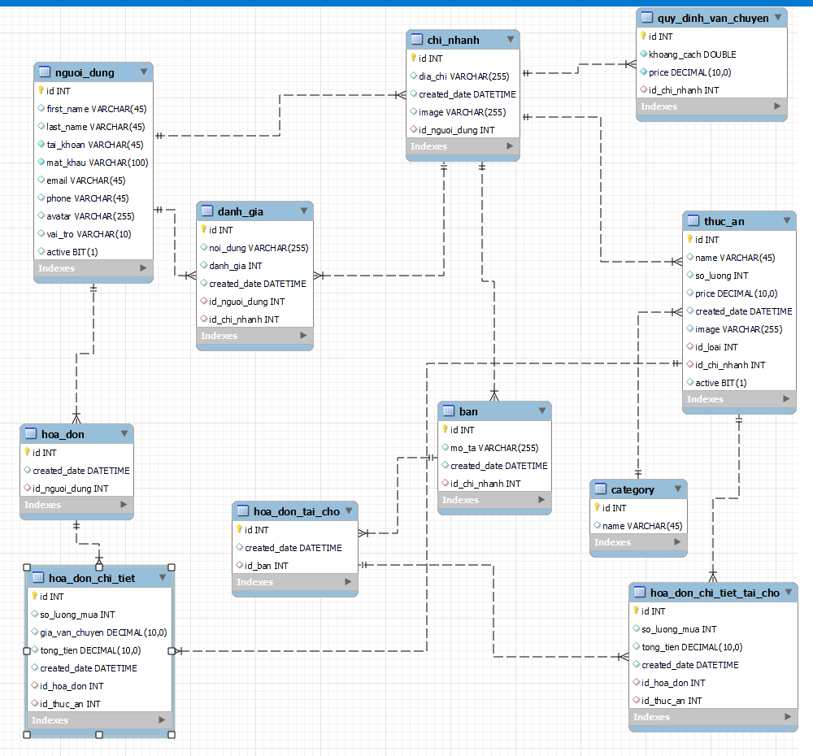

Hình ‑: Kiến trúc Database

## Phân tích và thiết kế:

Với phần phân tích và thiết kế này xin được phép sử dụng phần mềm astah để xây dựng use case, activity diagram, sequence diagram

Để cả người sử dụng và người lập trình có thể dễ dàng hình dung các chức năng của hệ thống ta có use case như sau

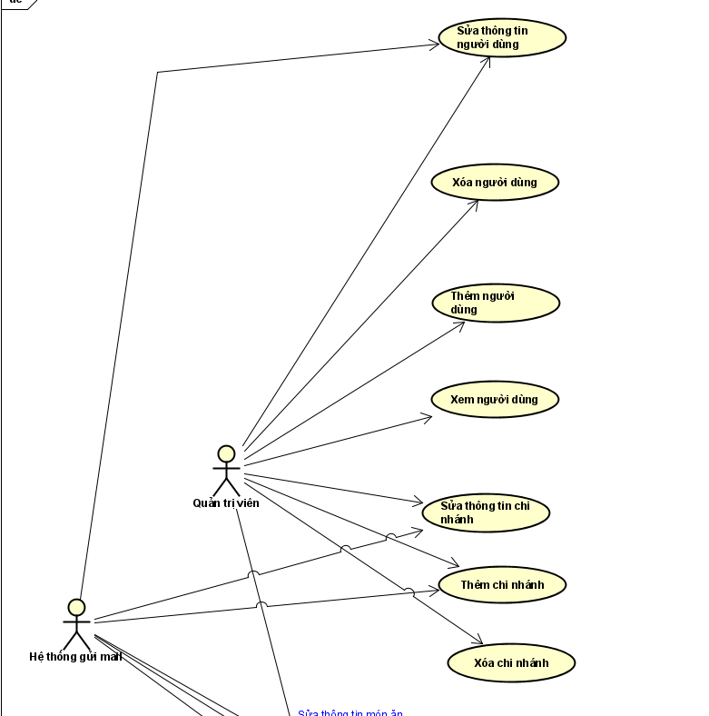

Hình ‑: Use case của dự án Hệ Thống Quản Lý Đặt Món Online Và Đặt Món Tại Chỗ (Phần Quản trị viên)

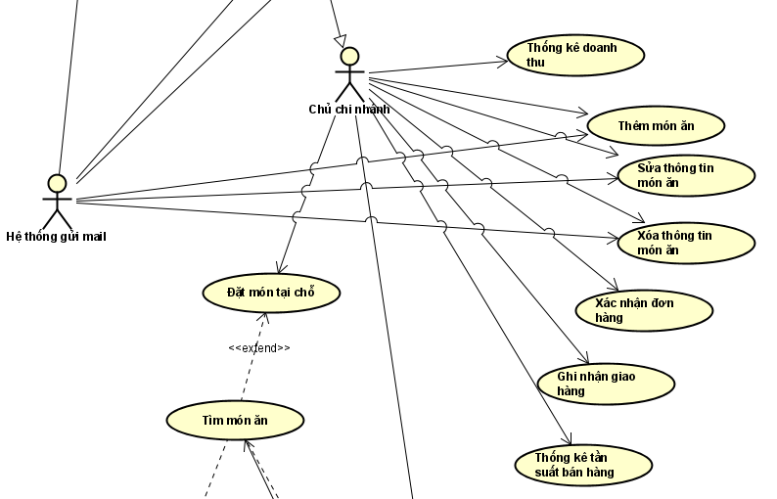

Hình ‑: Use case của dự án Hệ Thống Quản Lý Đặt Món Online Và Đặt Món Tại Chỗ (Phần Chủ chi nhánh)

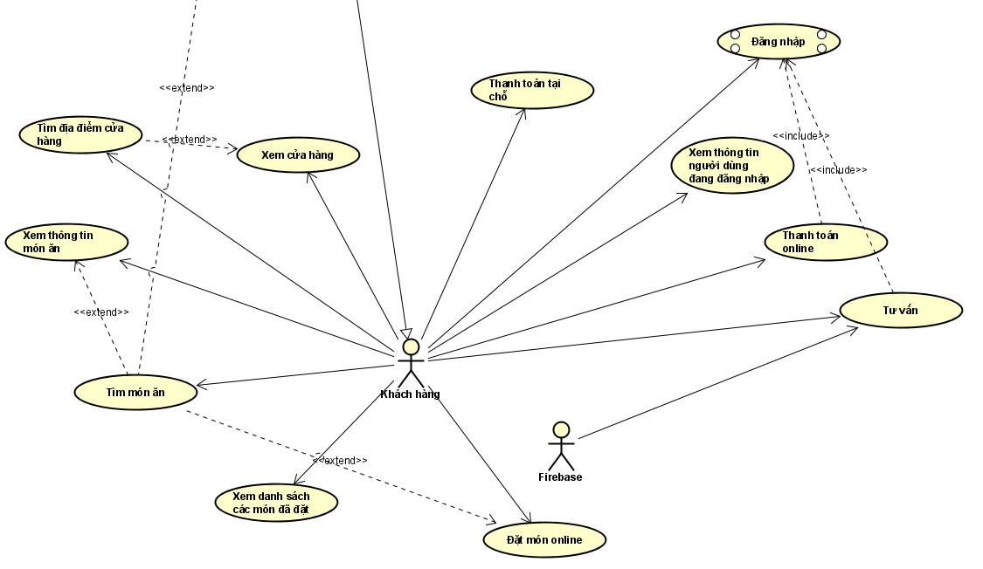

Hình ‑: Use case của dự án Hệ Thống Quản Lý Đặt Món Online Và Đặt Món Tại Chỗ (Phần Khách hàng)

### Đặc tả use case

Use case có 3 actor chính là Khách hàng, Chủ cửa hàng, Quản trị viên. Trong đó actor Chủ cửa hàng là chuyên biệt hóa của actor Khách hàng, có đầy đủ các chức năng của khách hàng và actor Quản trị viên là chuyên biệt hóa của actor Chủ cửa hàng, có đầy đủ các chức năng của Chủ cửa hàng.

Có 5 chức năng cần đặc tả

#### Chức năng thanh toán online

|  |  |
| --- | --- |
| Actor chính | Khách hàng |
| Mô tả | Cho khách hàng chọn phương thức thanh toán online |
| Tiền điều kiện | Số lượng món ăn còn, số tiền trong tài khoản online còn |
| Hậu điều kiện | Hệ thống ghi nhận hóa đơn thanh toán và gửi mail cho khách hàng |
| Luồng hoạt động | 1/Khách hàng click thanh toán online  2/Hệ thống kiểm tra số lượng món ăn đó còn lại  3/Hệ thống thanh toán online kiểm tra tính hợp lệ tài khoản online  4/Hệ thống ghi nhận và gửi mail cho khách hàng |
| Luồng thay thế | Không có |
| Luồng ngoại lệ | 3b1/Hệ thống báo hết số lượng  4b1/Hệ thống báo tài khoản không đủ |

Bảng ‑: Đặc tả use case chức năng thanh toán online

#### Chức năng thanh toán offline

|  |  |
| --- | --- |
| Actor chính | Chủ chi nhánh |
| Mô tả | Khách hàng chọn món qua menu điện tử và Chủ cửa hàng sẽ là người ghi nhận |
| Tiền điều kiện | Số lượng món ăn còn |
| Hậu điều kiện | Hệ thống ghi nhận hóa đơn thanh toán |
| Luồng hoạt động | 1/Chủ chi nhánh click thanh toán  2/Hệ thống kiểm tra số lượng món ăn đó còn lại  3/Hệ thống ghi nhận hóa đơn |
| Luồng thay thế | Không có |
| Luồng ngoại lệ | Không có |

Bảng ‑: Đặc tả use case chức năng thanh toán offline

### Activity Diagram

#### Activity Diagram thanh toán online

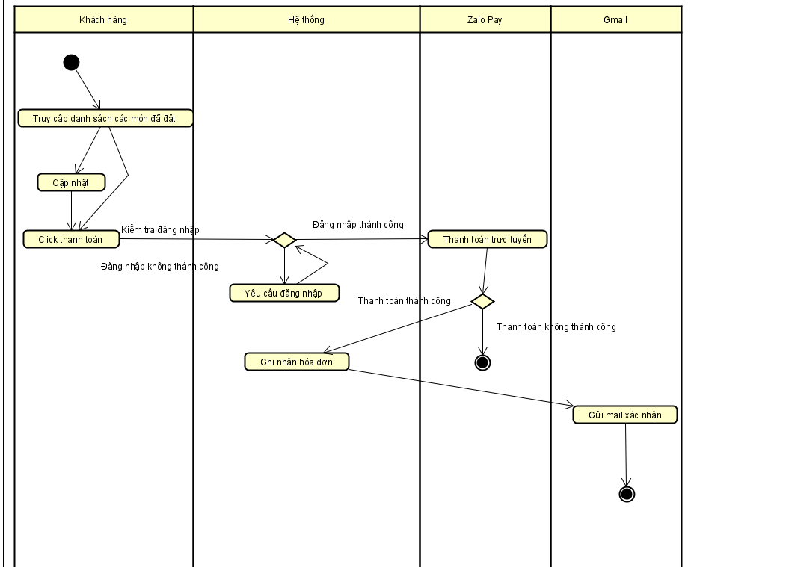

Hình ‑: Activity Diagram chức năng thanh toán online

#### Activity Diagram thanh toán tại chỗ

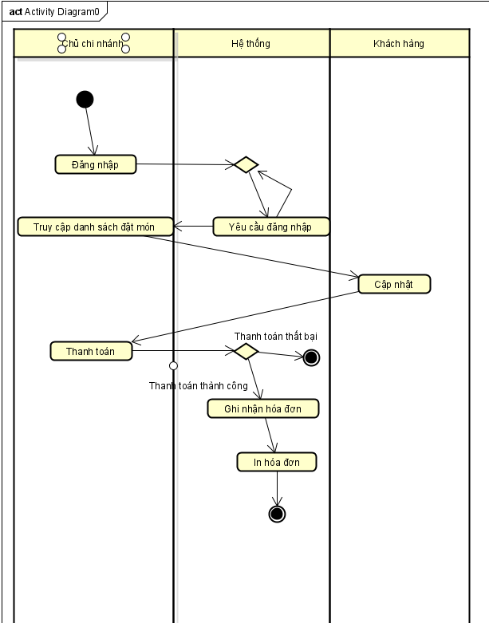

Hình ‑: Activity Diagram chức năng thanh toán tại chỗ

### Sequence Diagram

#### Sequence Diagram thanh toán online

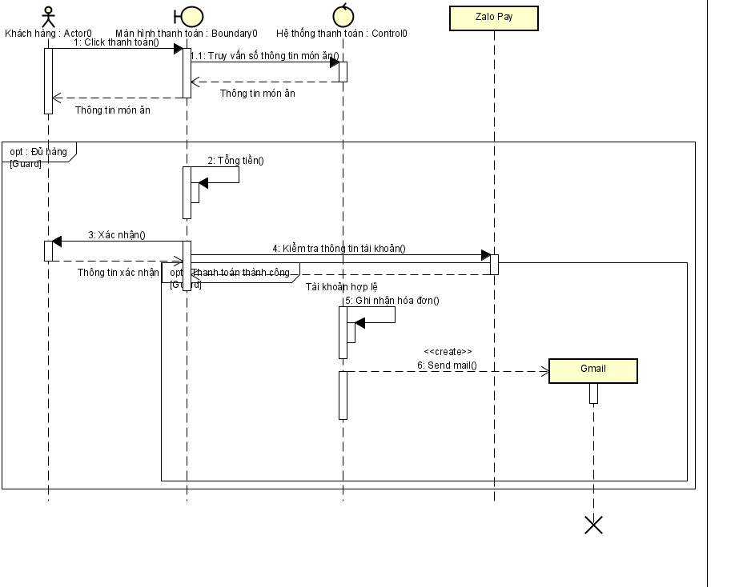

Hình ‑: Sequence Diagram chức năng thanh toán online

#### Sequence Diagram thanh toán tại chỗ

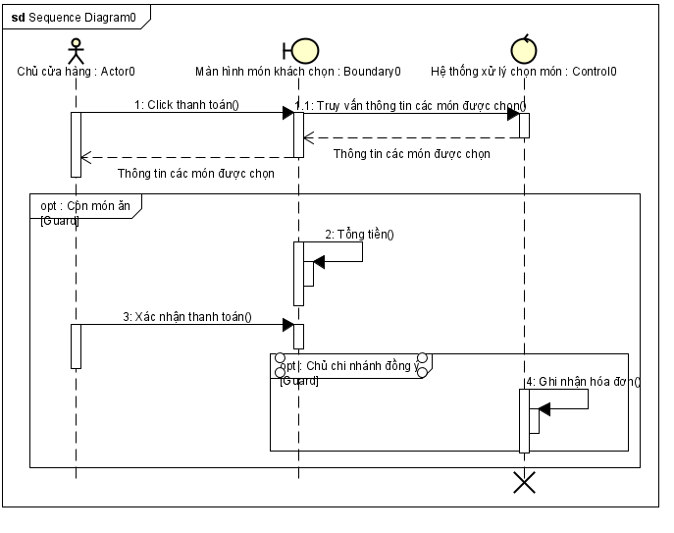

Hình ‑: Sequence Diagram chức năng thanh toán tại chỗ

## Thiết kế giao diện:

### Thiết kế thô – Wireframe:

Trang HOME-Chính:

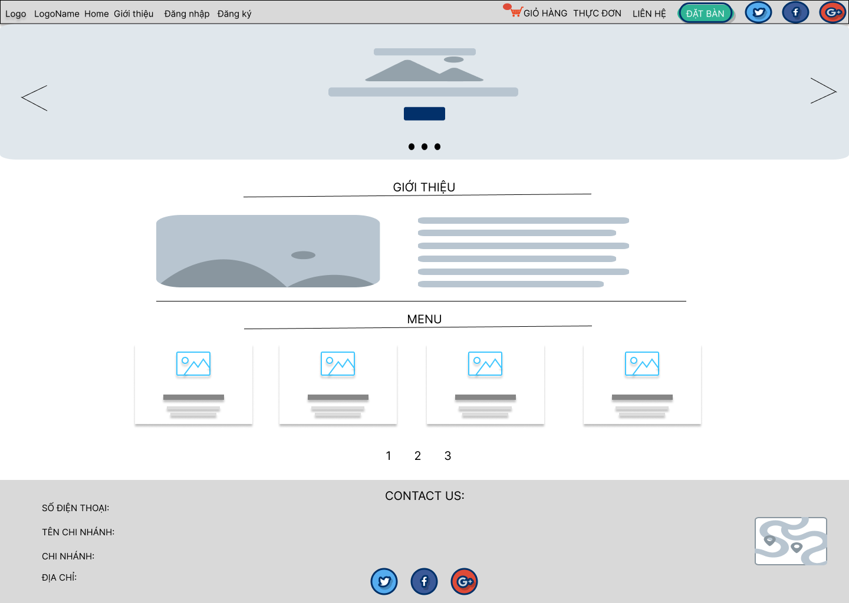

Hình ‑: Trang HOME

Trang 404 PAGE:

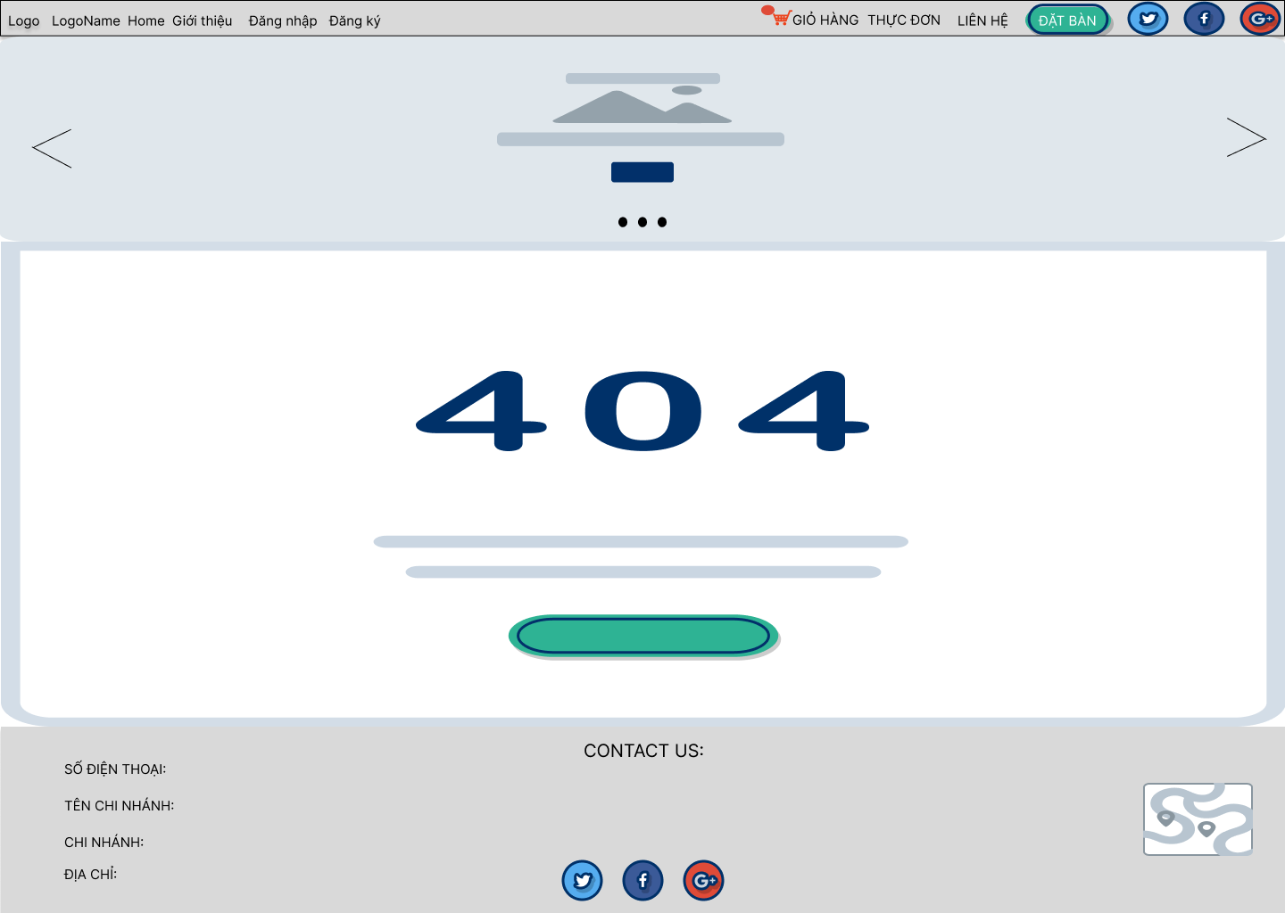

Hình ‑: Page 404

Trang LOGIN:

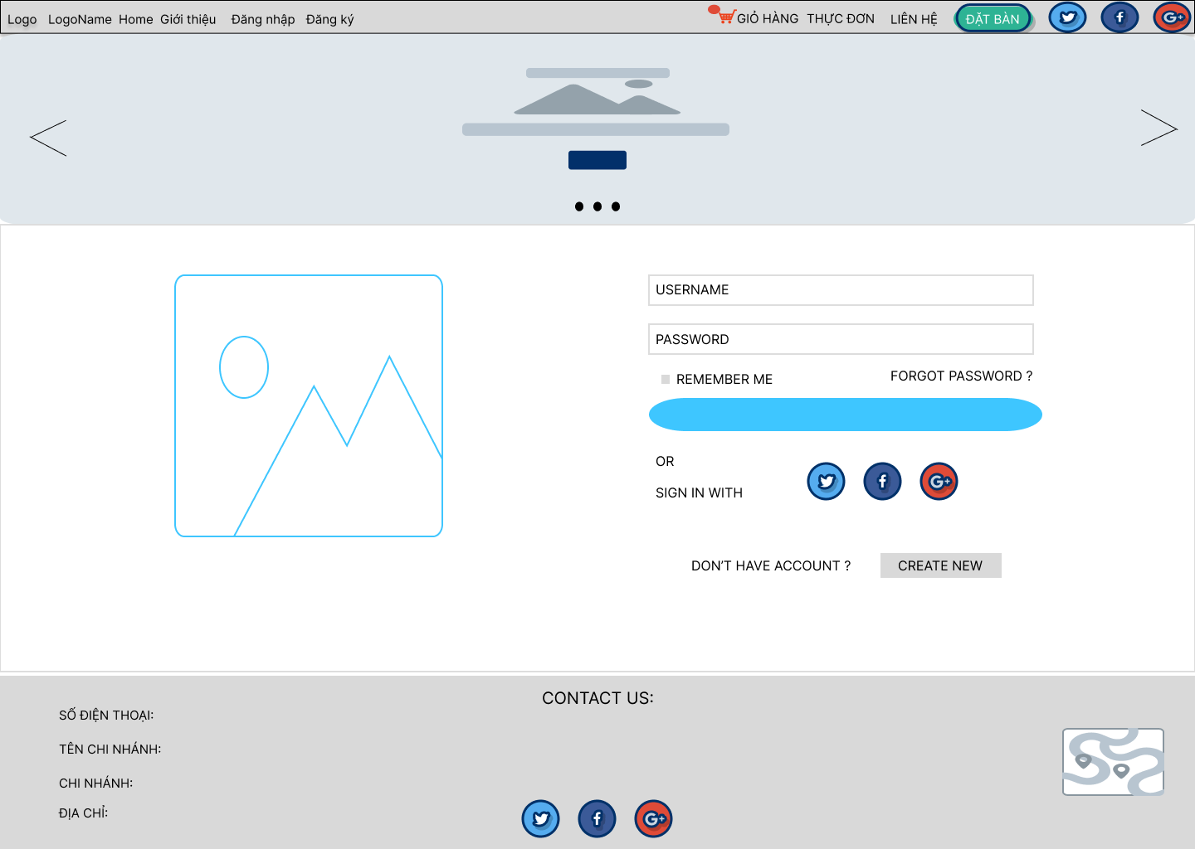

Hình ‑: Trang LOGIN

Trang REGISTER:

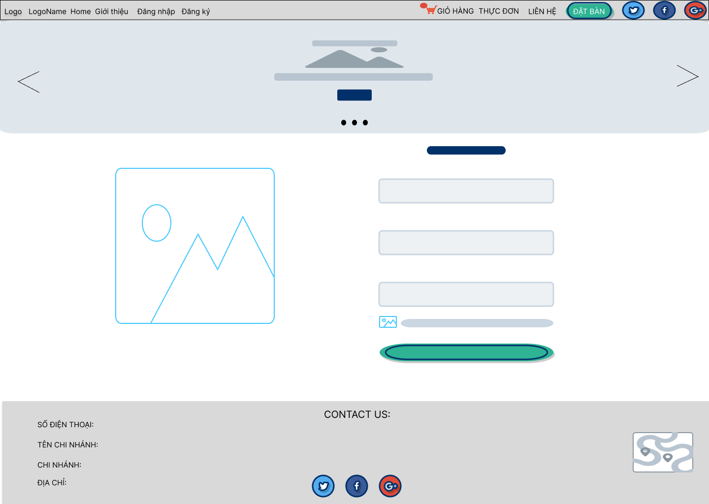

Hình ‑: Trang Đăng ký

Trang GIỎ HÀNG:

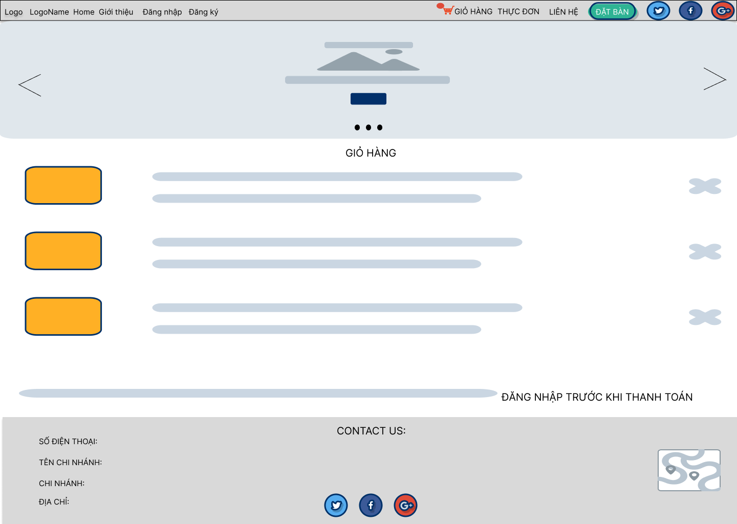

Hình ‑: Trang Giỏ Hàng

Trang Giỏ Hàng (Khi có người dùng):

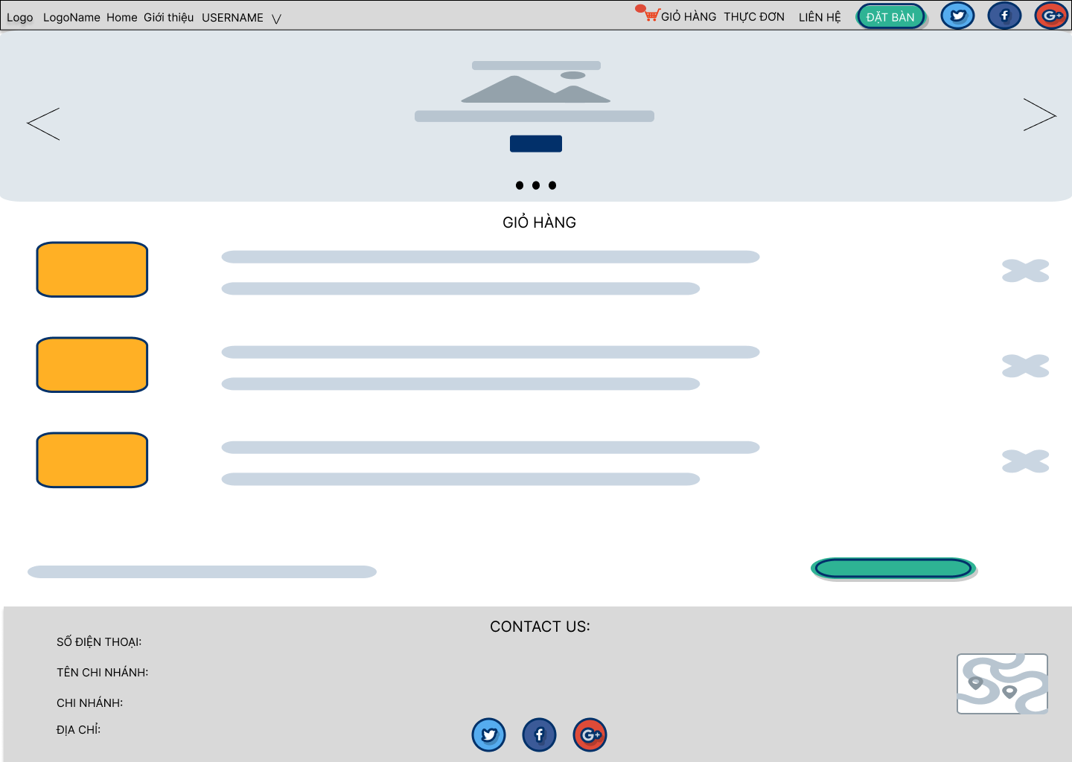

Hình ‑: Trang Giỏ Hàng khi có Login

Trang Thực Đơn:

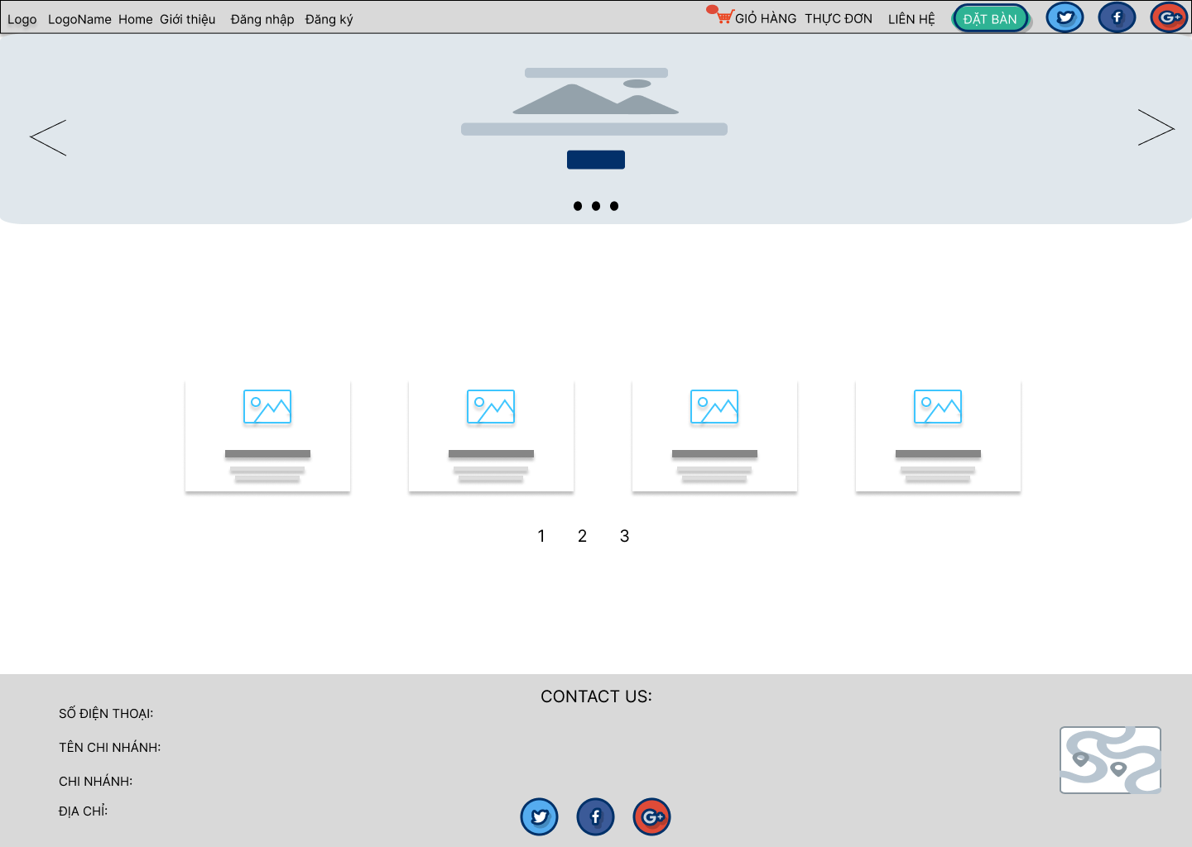

Hình ‑: Menu

Trang CONTACT:

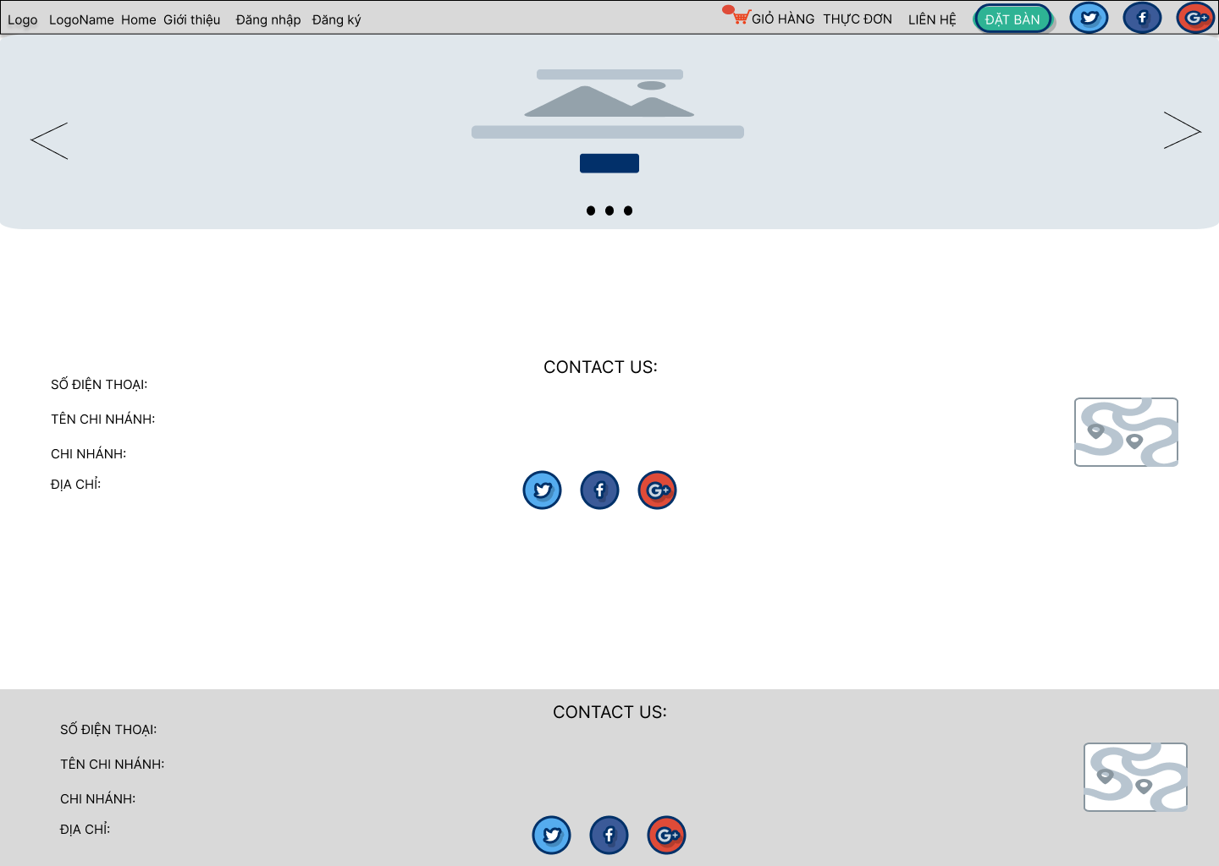

Hình ‑: Contact

Trang CHỌN BÀN:

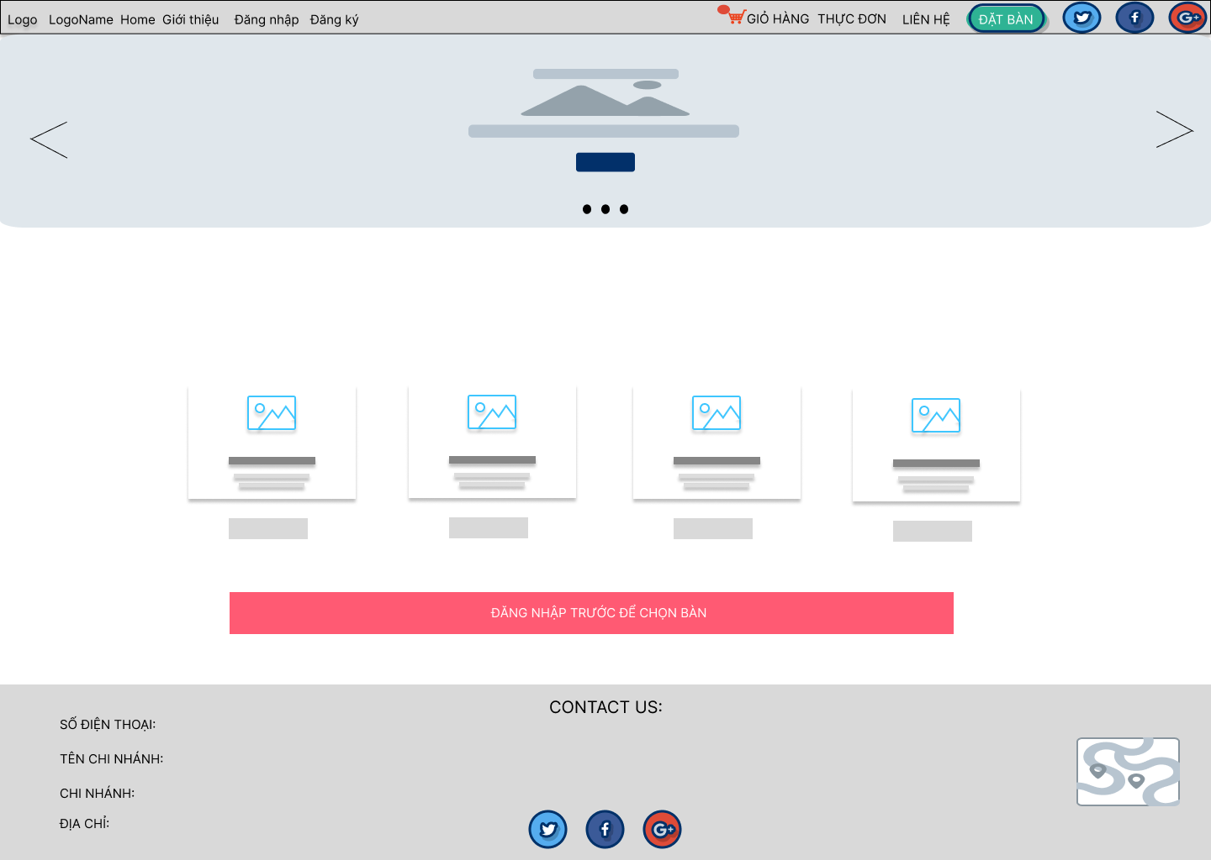

Hình ‑: Chọn bàn

Trang CHỌN BÀN(Khi Login User):

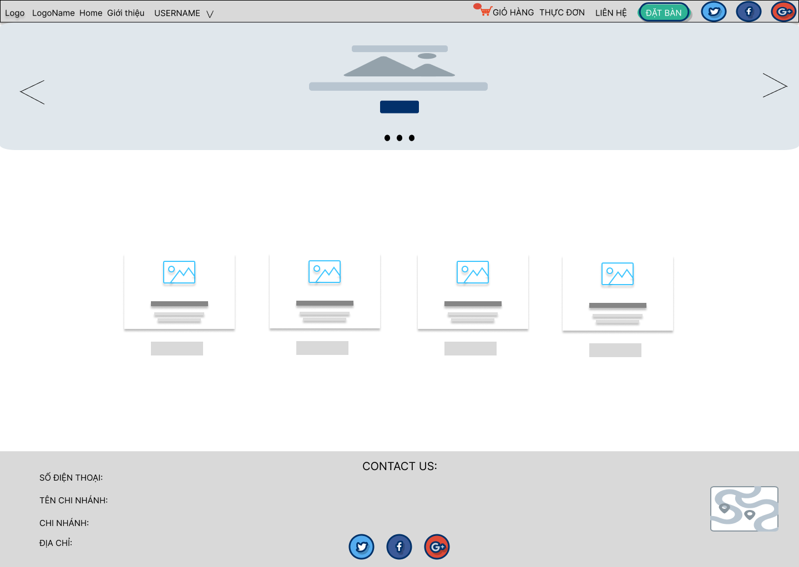

Hình ‑: Chọn bàn (khi có user)

Trang ĐẶT BÀN:

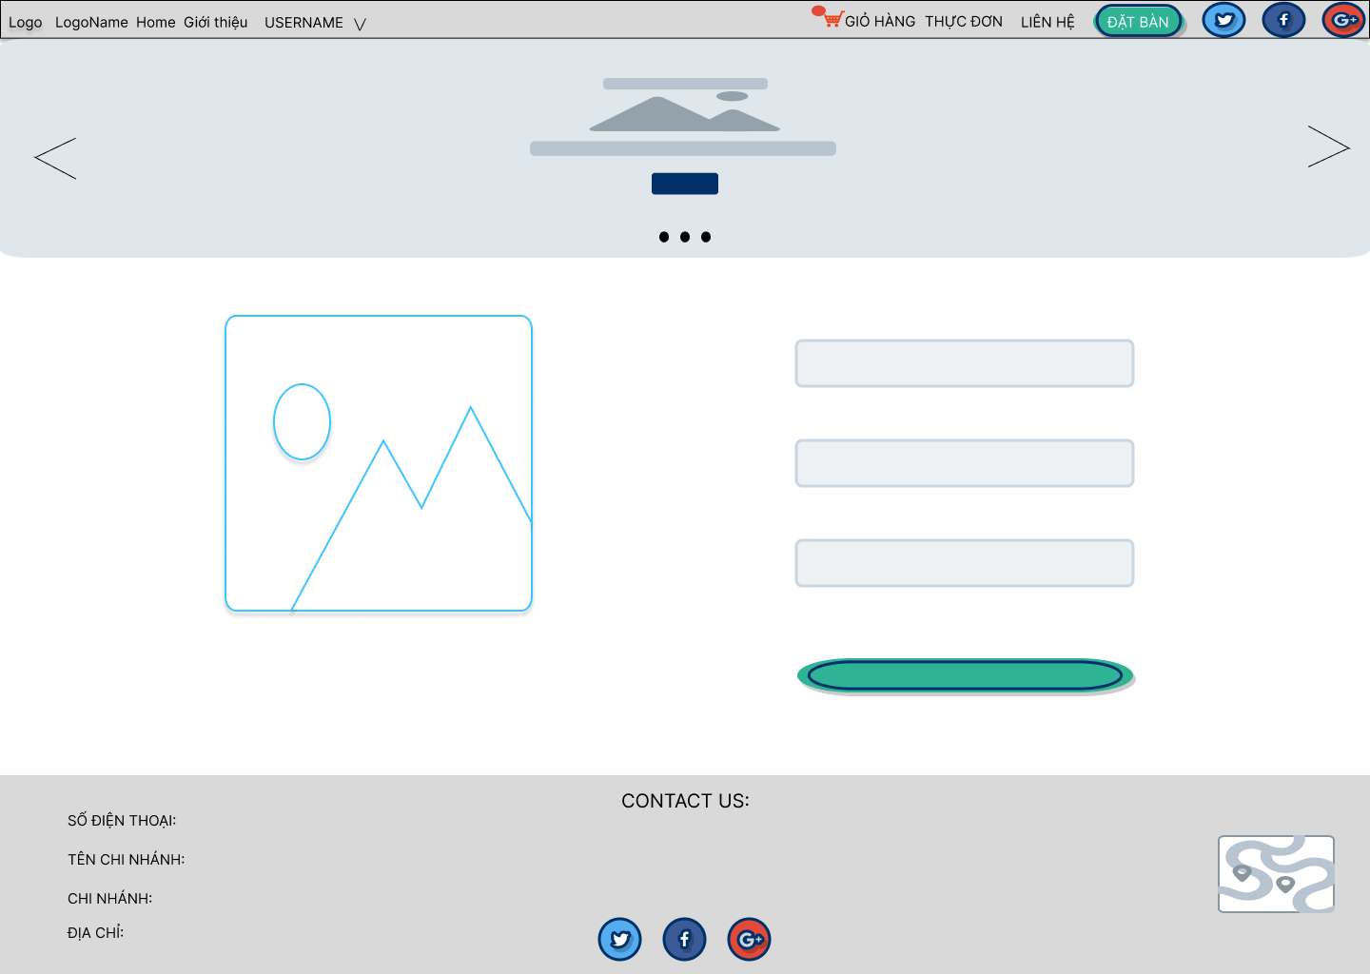

Hình ‑: Đặt Bàn

Trang GIỚI THIỆU:

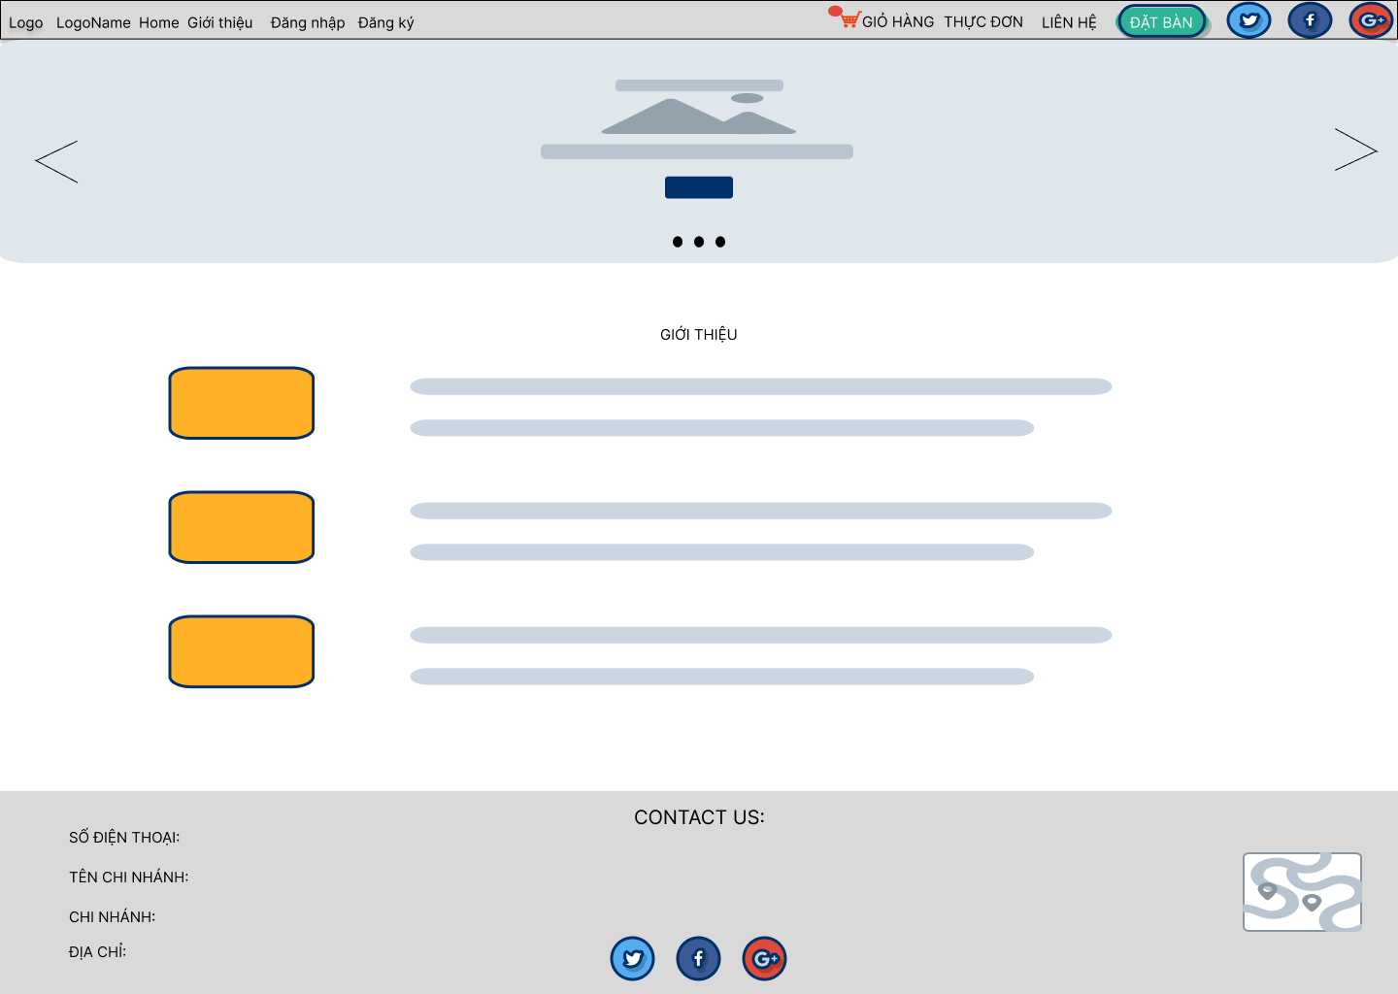

Hình ‑: Trang Giới Thiệu

TRANG ĐÁNH GIÁ:

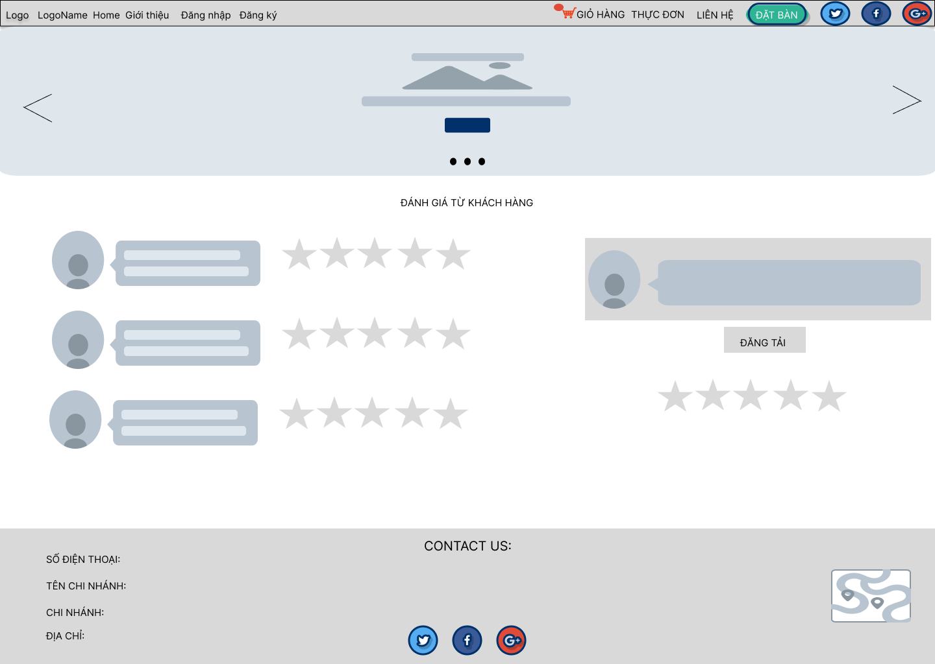

Hình ‑: Trang Đánh Giá

TRANG CHỌN BÀN OFFLINE:

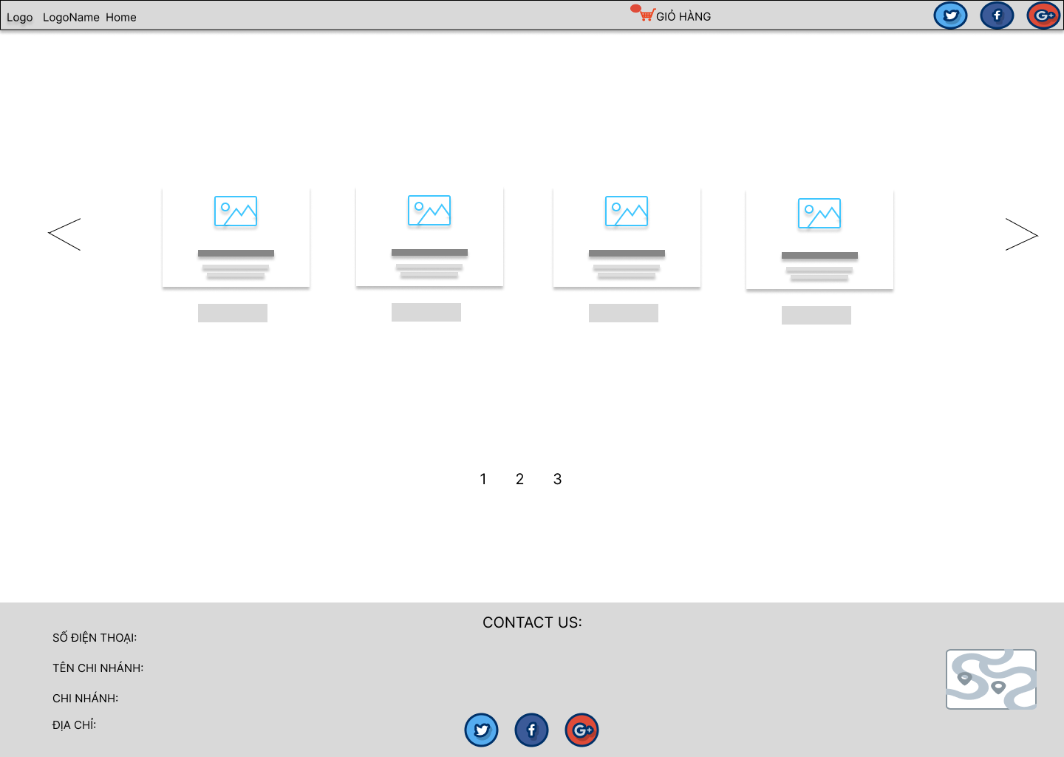

Hình ‑: Trang chọn bàn offline

TRANG ĐẶT MÓN TẠI CHỖ:

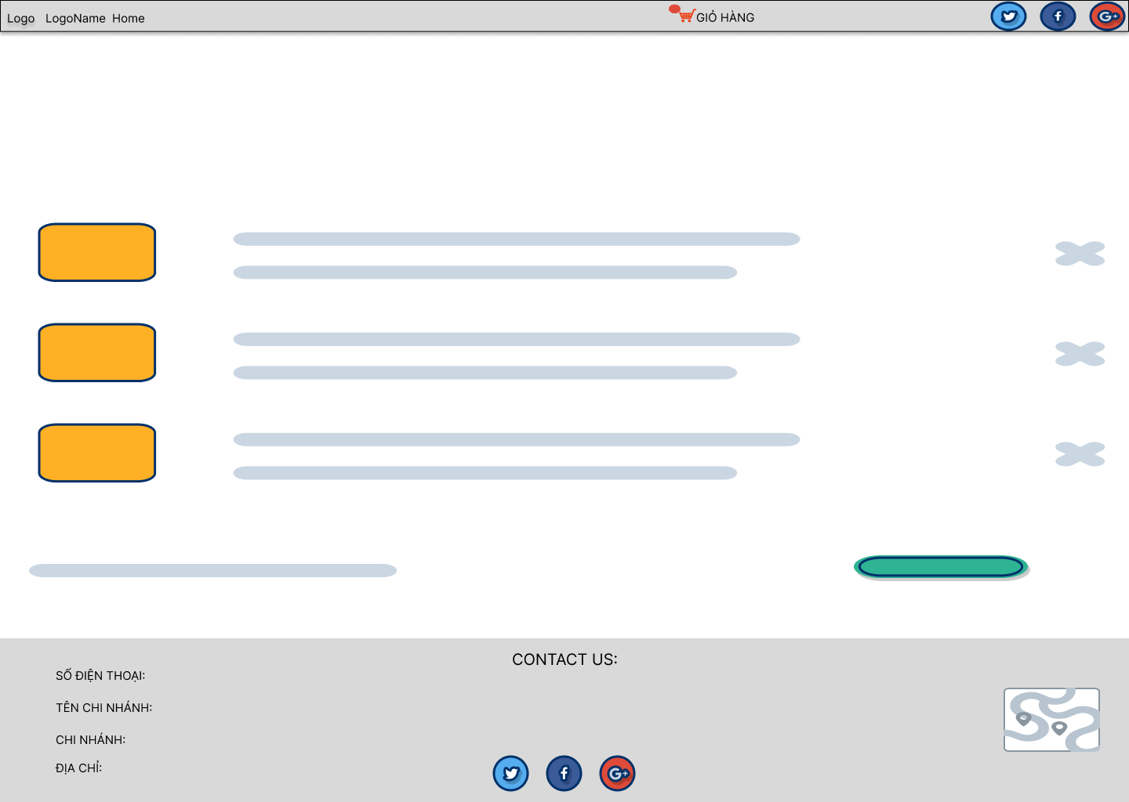

Hình ‑: Đặt món tại chỗ

### Giao diện đã thực hiện:

Trang chủ (HOME):

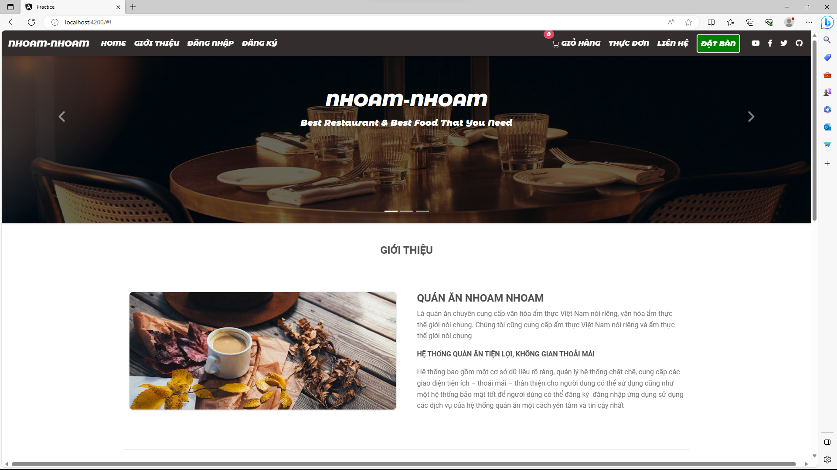

Hình ‑: Trang HOME

Trang Login:

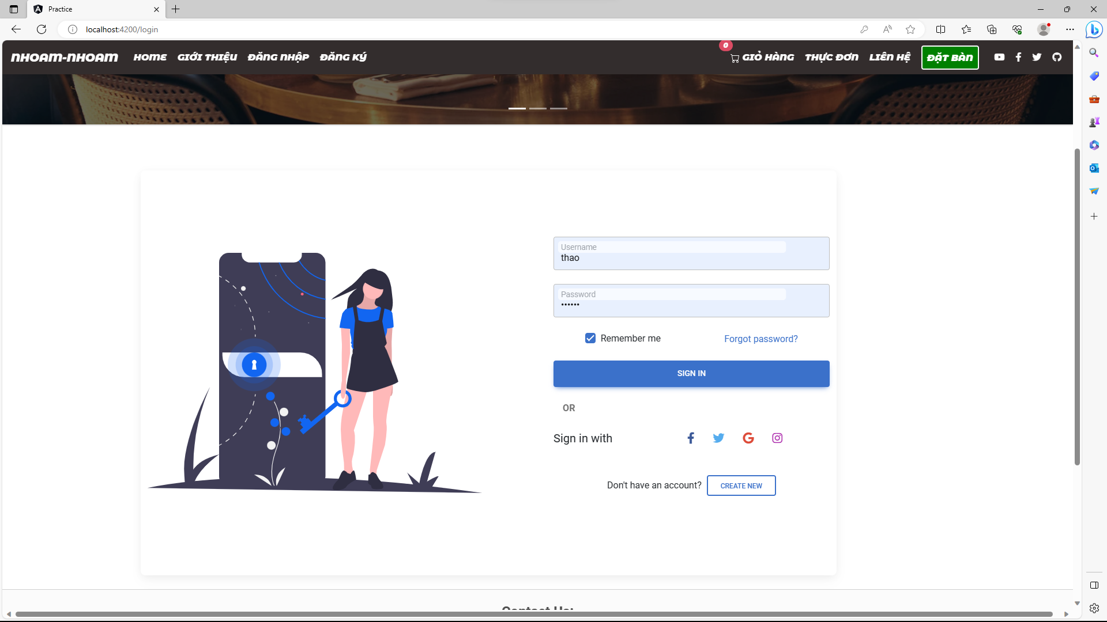

Hình ‑: Trang Đăng Nhập

Trang Đăng Ký

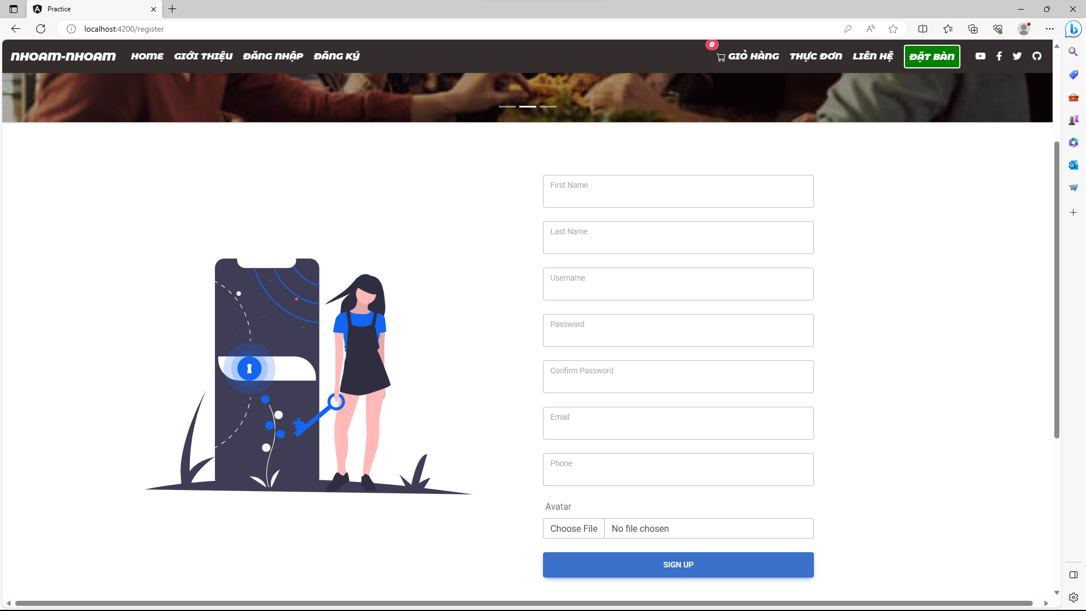

Hình ‑: Trang Đăng Ký

Trang Giỏ Hàng:

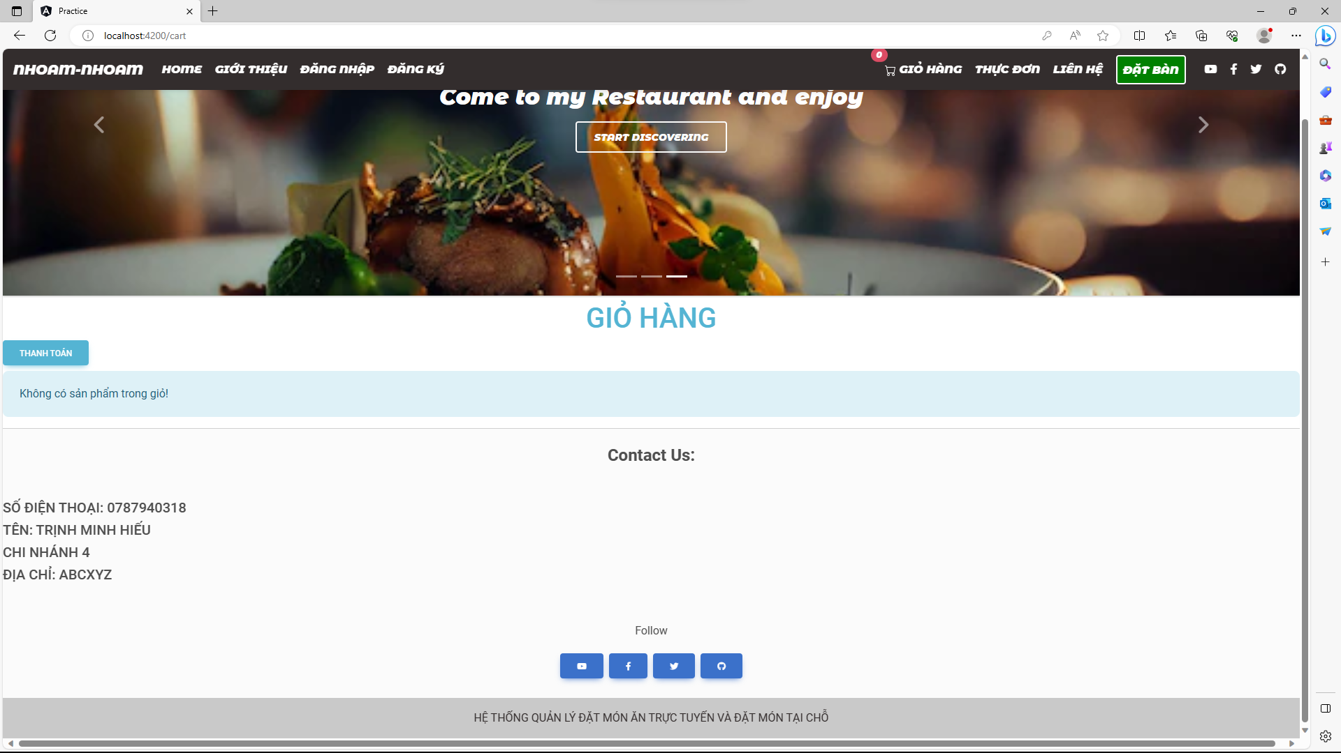

Hình ‑: Trang Giỏ Hàng

Trang Chọn Bạn (Đặt Bàn):

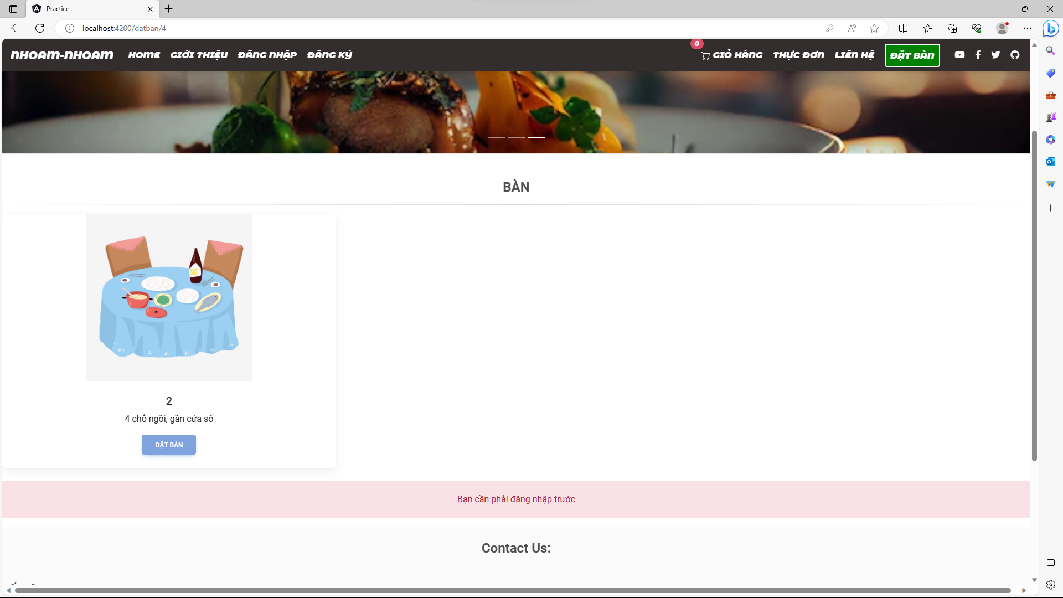

Hình ‑: Trang Chọn Bàn

Chọn Bàn (Offline):

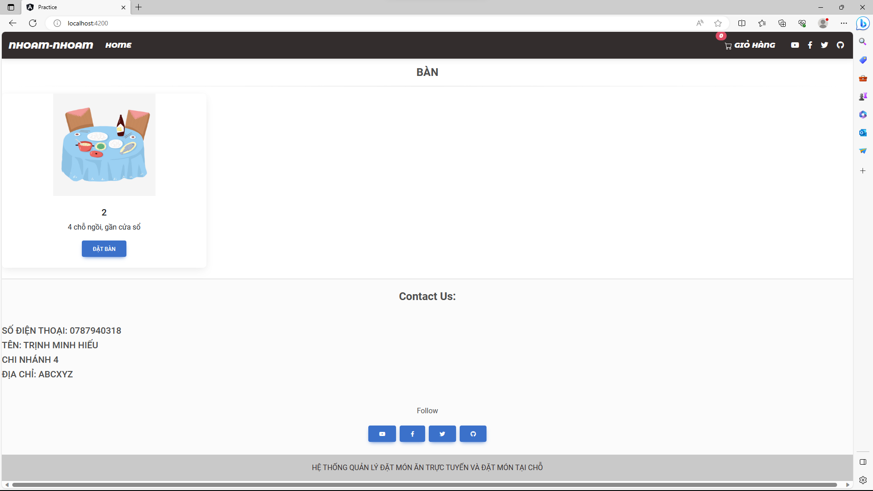

Hình ‑: Trang Chọn Bàn Offline

Đặt món Offline:

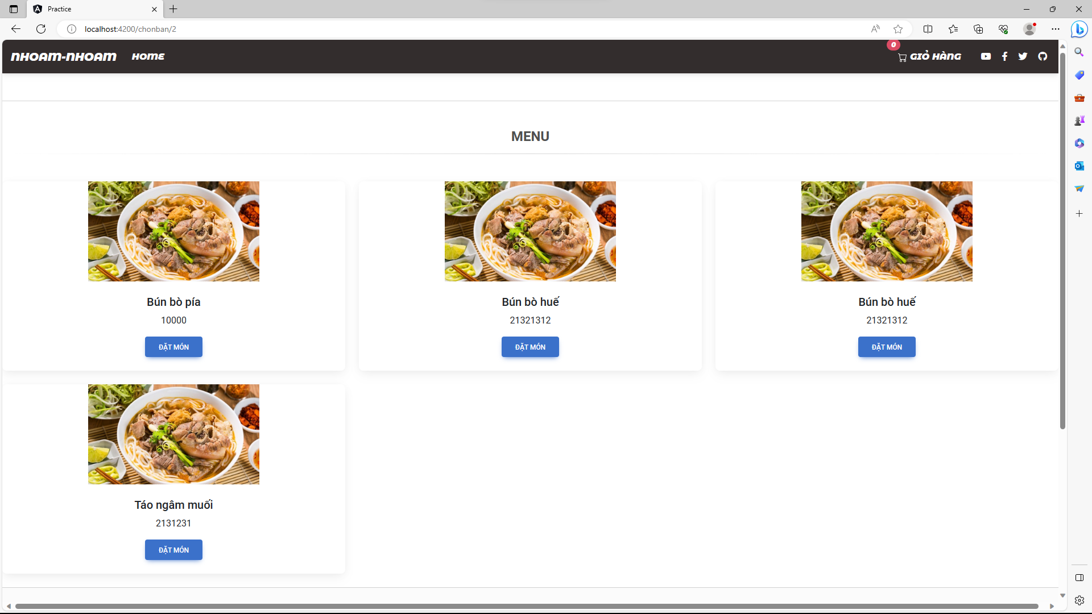

Hình ‑: Trang Menu

Giỏ Hàng Offline:

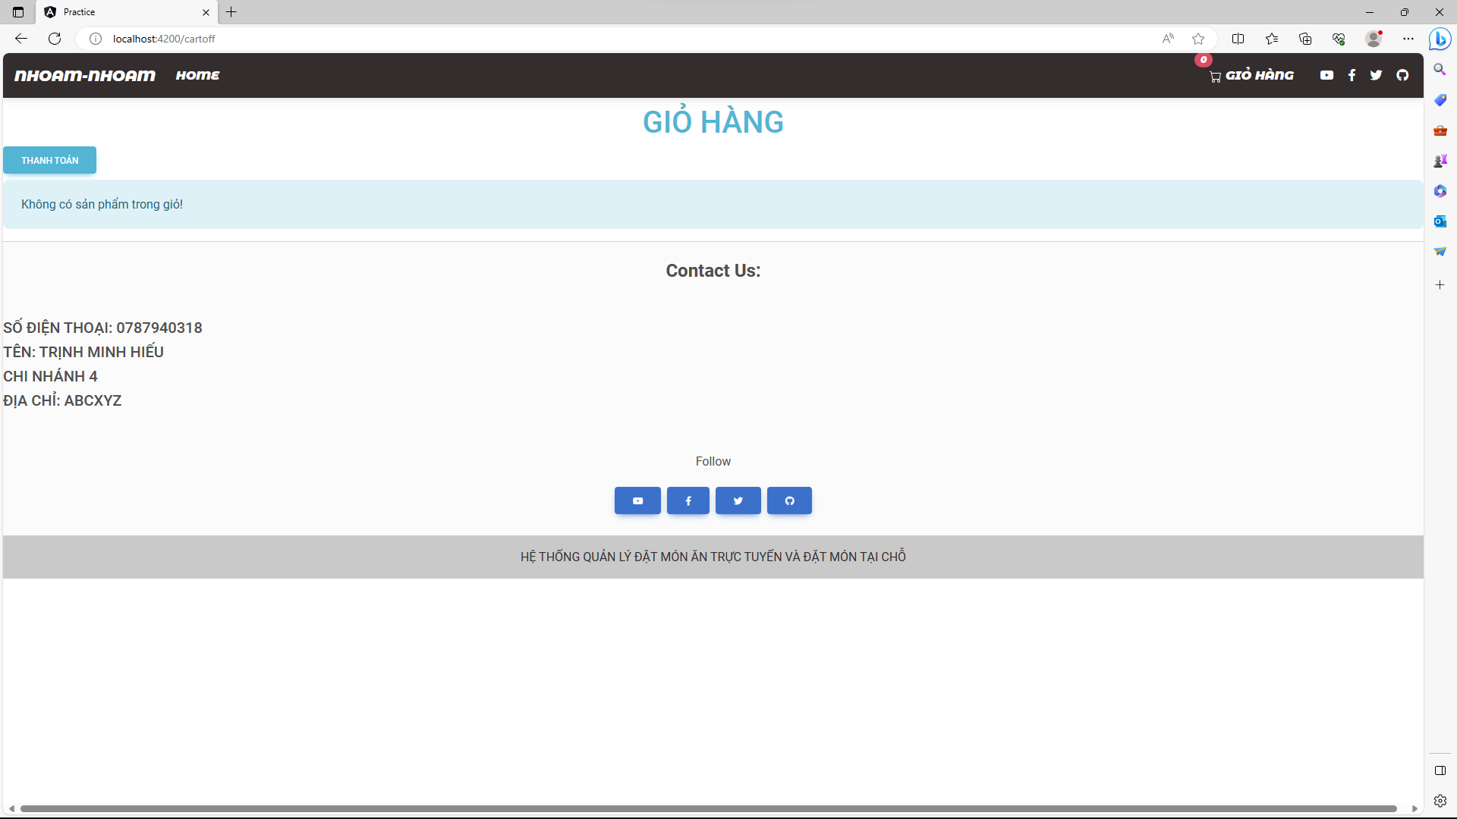

Hình ‑: Trang Giỏ Hàng Offline

Page 404:

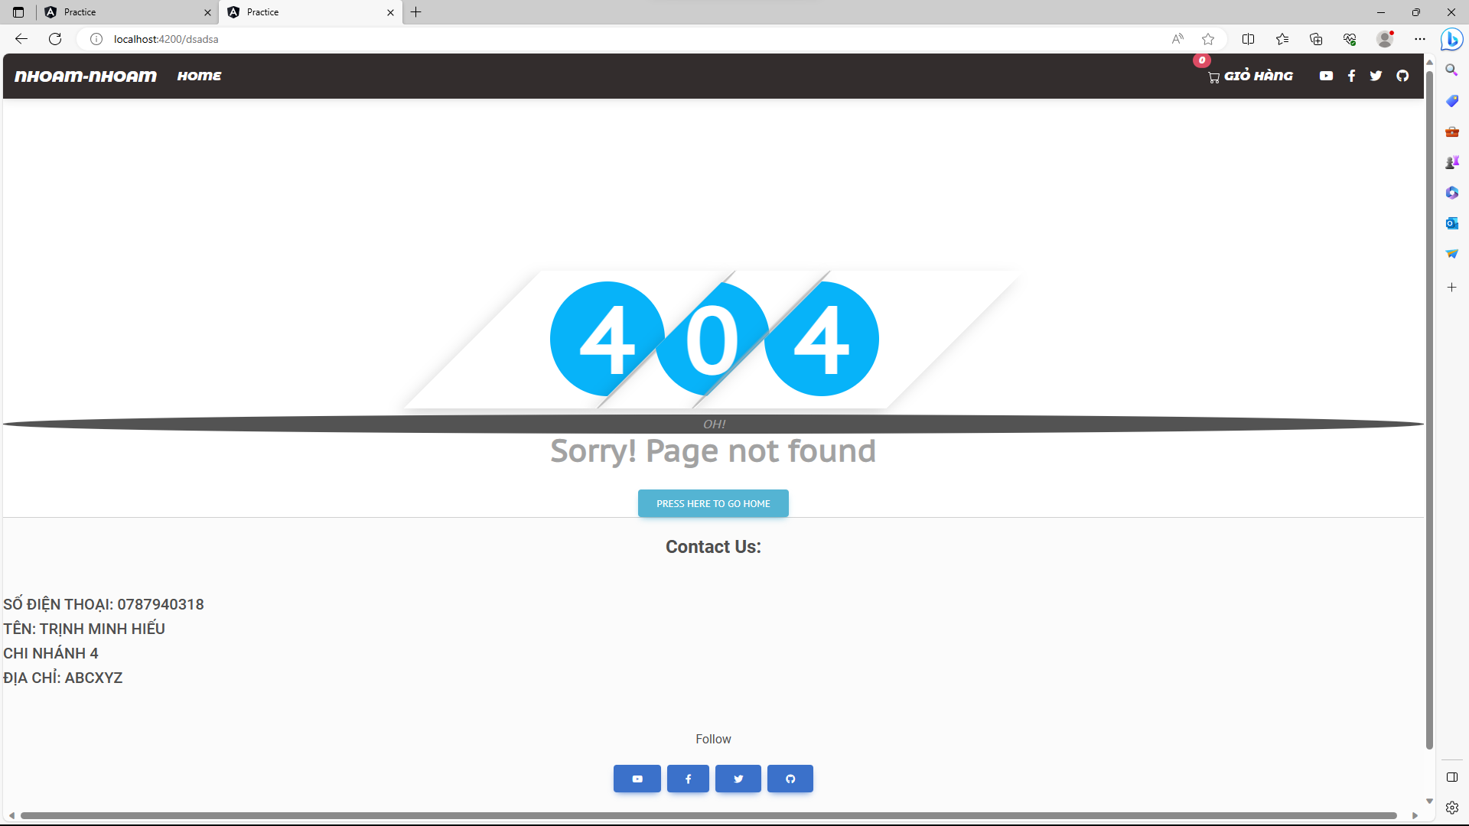

Hình ‑: Trang 404

Giới thiệu:

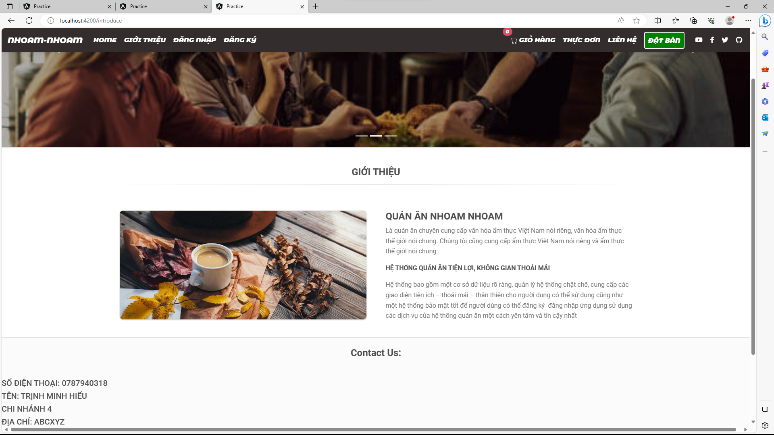

Hình ‑: Trang Giới Thiệu

Thực Đơn:

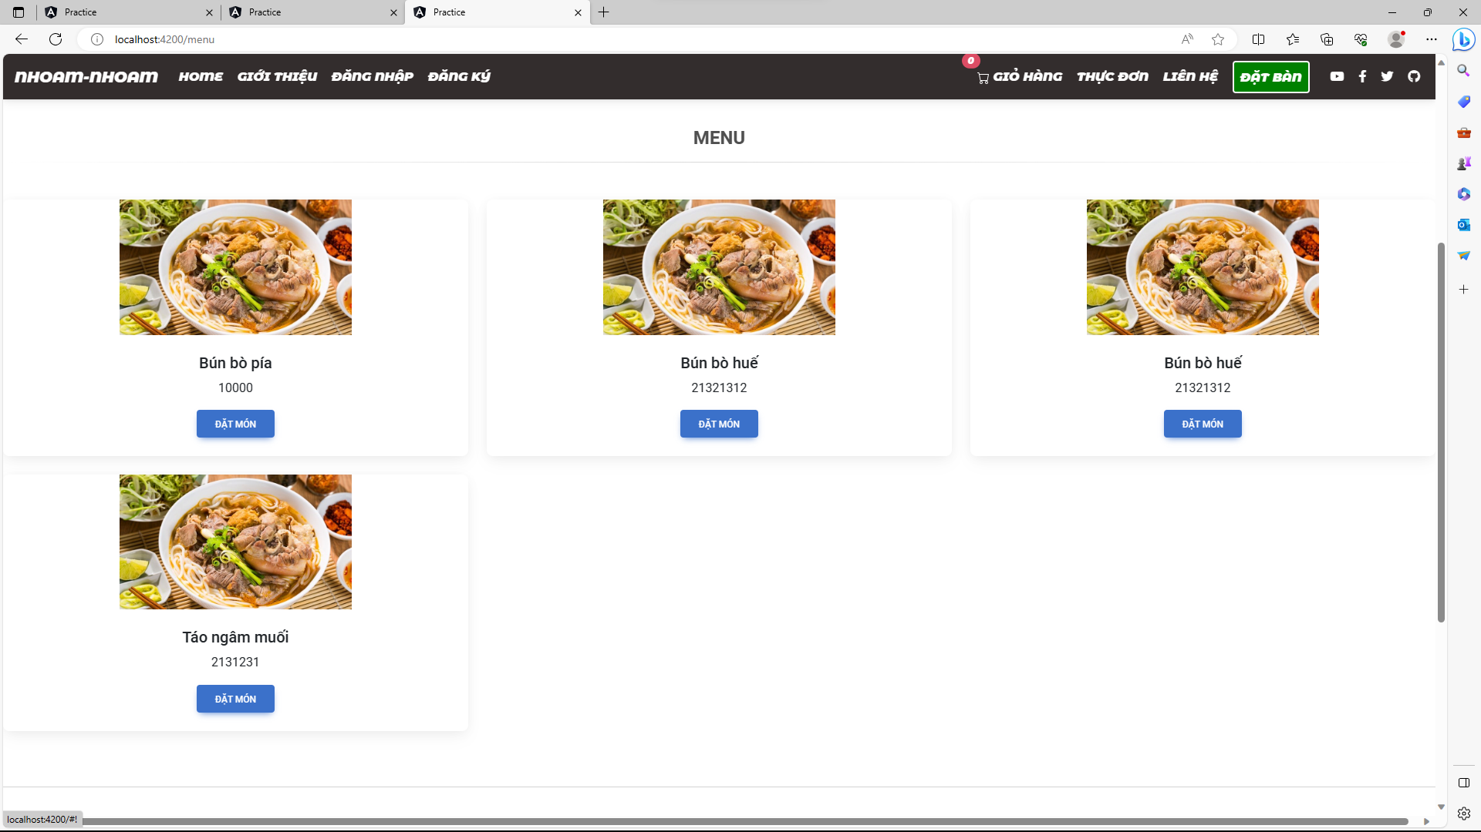

Hình ‑: Trang Menu

Liên hệ:

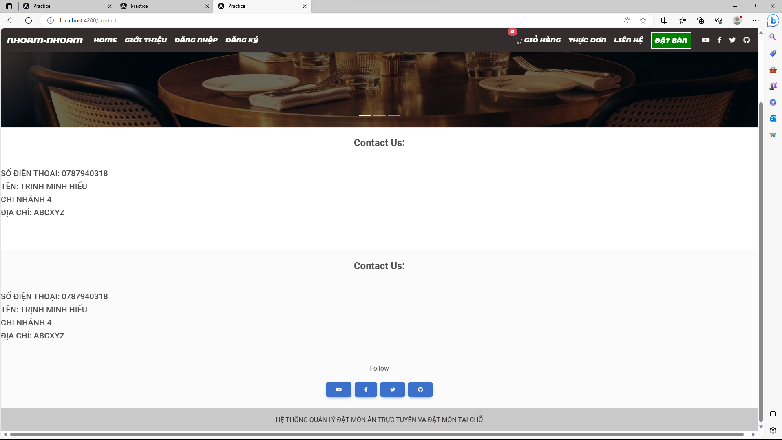

Hình ‑: Trang Contact

Chọn Bàn khi có user:

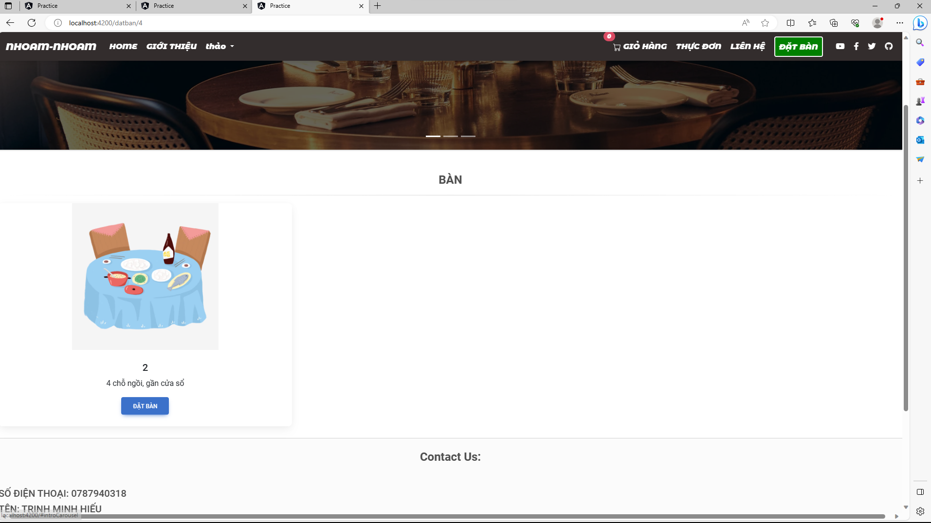

Hình ‑: Trang Chọn Bàn(khi có user)

Đặt bàn:

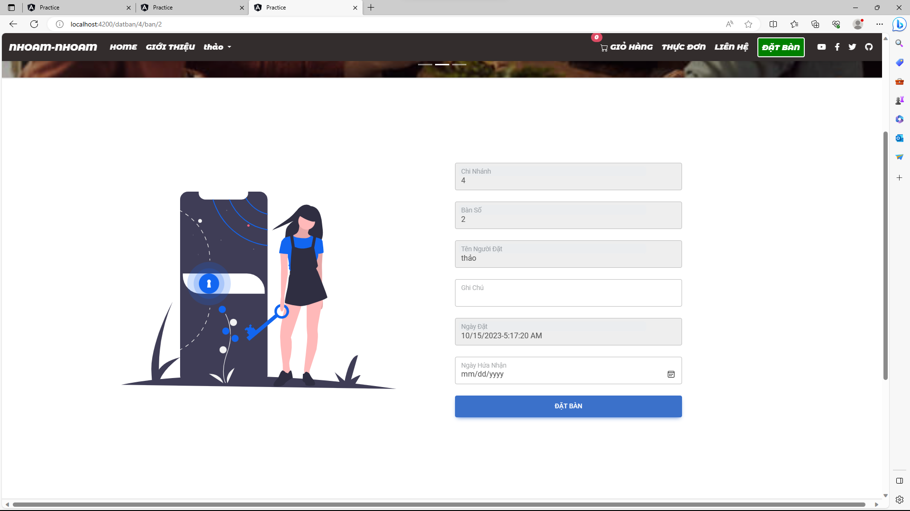

Hình ‑: Trang Đặt Bàn

## Các nghiệp vụ đã phát triển

### Đăng nhập:

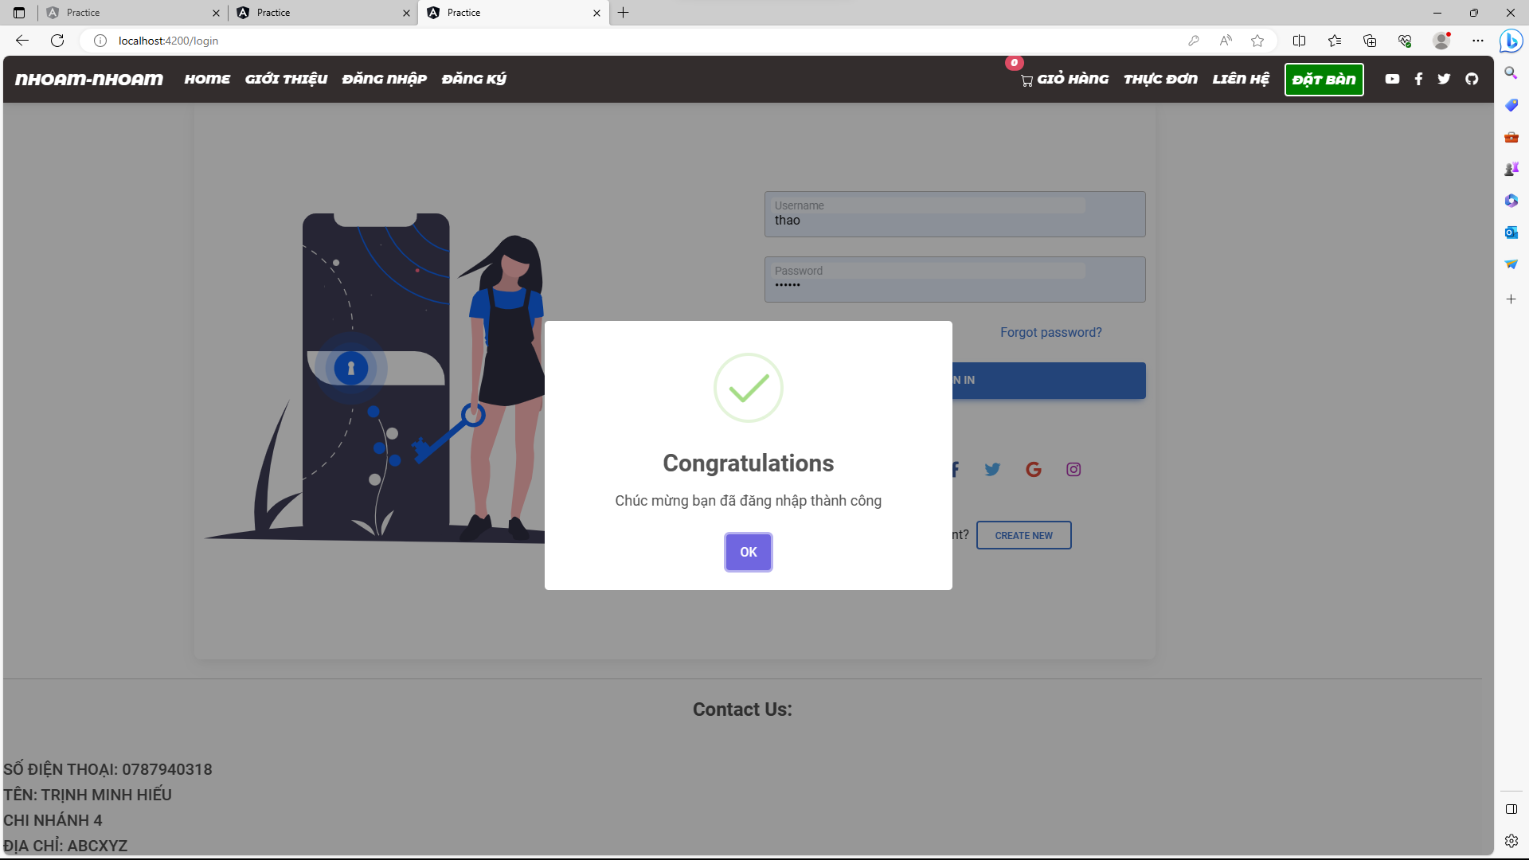

Hình ‑: Trang Đăng Nhập Thành Công

### Menu:

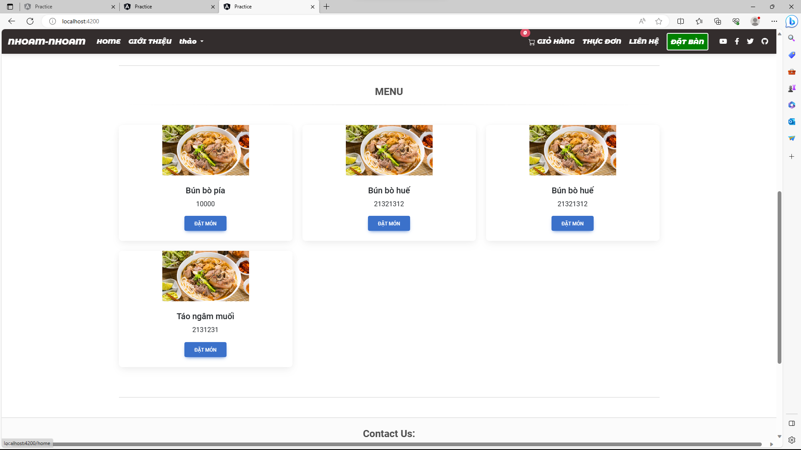

Hình ‑: Trang Menu Fetch API

### Thanh toán online:

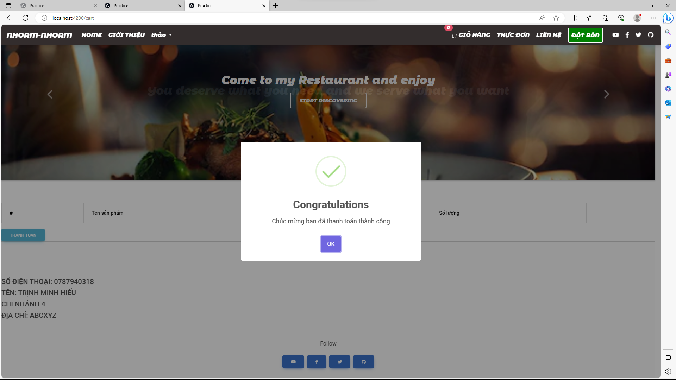

Hình ‑: Trang Thanh Toán Thành Công

### Đăng ký người dùng:

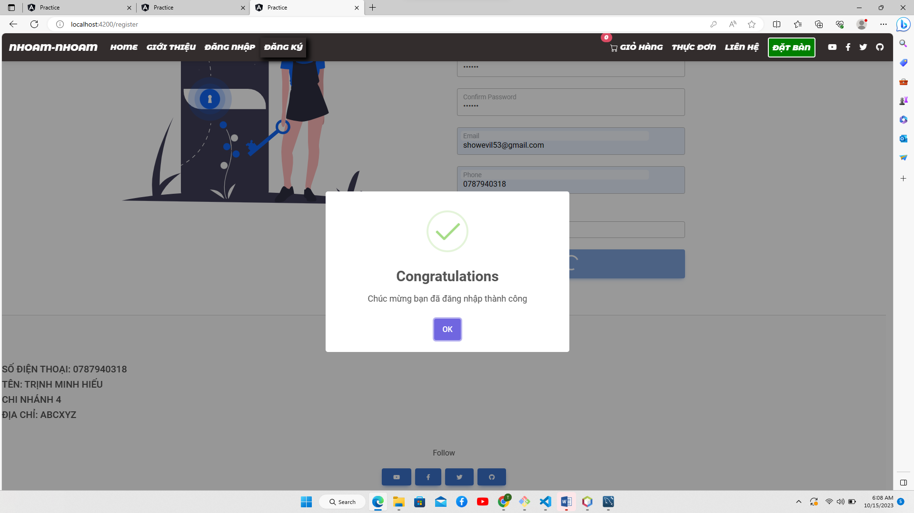

Hình ‑: Trang Đăng Ký Người Dùng Thành Công

### Gửi mail thông báo:

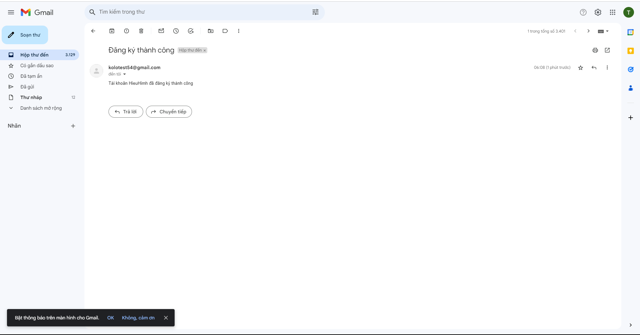

Hình ‑: Gửi mail thành công

# KẾT LUẬN VÀ HƯỚNG PHÁT TRIỂN

## Kết luận

Nhoam Nhoam là một quán ăn hấp dẫn, đáp ứng dủ nhu cầu của người sử dụng. Kèm với quán ăn là một hệ thống khá là thú vị, tiện ích. “Hệ thống đặt món ăn trực tuyến và tại chỗ” là một đề tài thú vị và hấp dẫn. Được tạo ra một hệ thống để phục vụ cho khách hàng một cách tiện ích và thoải mái nhất

Điểm mạnh:

Em có thể fetch và sử dụng được api từ hệ thống một cách đúng và dễ sử dụng, dễ bảo trì nhất có thể. Sử dụng chúng để thực hiện giao diện một cách đẹp mắt và tạo sử thoải mái cho người dùng. Sửa lỗi và debug lỗi một ngày nhanh hơn. Ngôn ngữ cũng được tiếp thu một nhiều

Điểm yếu:

Angular có cấu trúc khá là phức tạp, cần nhiều thời gian để hiểu và tiếp thu, từ đó dẫn luồng dữ liệu để sử dụng cho file .ts để xử lý các chức năng sự kiện (Event Binding) và xử lý dữ liệu từ file .ts để đưa lên template một cách hợp lý (Data Binding). Cần phân biệt được các chức năng, cách sử dụng của từng loại (ng) mà Angular đã cung cấp sẵn như ng add, ng serve, ng g c, ng g service ,ng g pipe, ng g directive, … . Yêu cầu em cũng phải chịu khó tìm hiểu nhiều thư viện riêng bên ngoài, ví dụ trong giao diện em đã dùng npm của bootstrap mdb, ngx-cookie, ngx-context, ngrx, … để bổ trợ, hỗ trợ cho em phát triển giao diện tốt hơn và hợp ý với khách hàng nhất có thể. Em cũng gặp không ít khó khăn khi có thể tích hợp đúng với phiên bản thư viện, chọn loại (ng) để phát triên website sao cho hợp lý, và reducer của Angular là một trong những yêu cầu khó nhất vì nó cần phải hiểu cách truyền biến vào payload để nó tạo ra kết quả mình mong muốn nhất

Bài học rút ra:

Qua lần đồ án này em đã học được làm thế nào để tìm hiểu 1 ngôn ngữ mới và sử dụng nó vào một hệ thống sao cho hợp lý và phát triển nó thành một website để phục vụ cho đông đảo các khách hàng yêu thích ẩm thực trên toàn thế giới. Em cũng đã biết được một công nghệ tốt cần rất nhiều thư viện tích hợp lại để tạo ra được một ứng dụng cũng như một website hoàn hảo và mạnh mẽ. Em đã học được cách sử lý các sự kiện, dữ liệu, fetch API và sử dụng nó vào mục đích hợp lý nhằm hoàn thiện website của mình, em cũng đã cải thiện được khả năng tìm lỗi và debug website mình tạo ra một cách chủ động và nhanh hơn nữa.

## Hướng phát triển:

Về hướng phát triển của website, em đang lên ý tưởng cho việc:

Chatbot Angular:

Một chatbot có thể giải đáp mọi thứ về website

Đăng nhập bằng các trang mạng xã hội phổ biến:

Ngày nay thay vì đăng ký trực tiếp ở web, người ta đa số lựa chọn cách đăng nhập bằng google, facebook, … Vì những công nghệ đó đã xây dựng được một lớp bảo vệ người dùng rất là cao

Translator:

Càng về sau thi không chỉ có người Việt Nam sử dụng trang web mà còn có nhiều người trên khắp đất nước sử dụng trang web, vì vậy việc làm một phien dịch viên cho website là một điều cần thiết cho website

Thanh toán online ngân hàng điện tử:

Ngày nay, người ta thường chuộng sử dụng các tài khoản ngân hàng điện tử để thanh toán cho tiện lợi và cũng bảo mật hơn nữa. Vì thể để trang web không qua lỗi thời với điều đó thì trang Web cần được trang bị đầy đủ nhất có thể.

Tích hợp AI tìm theo thói quen người dùng:

Ngày nay, khi công nghệ trí tuệ nhân tạo (AI) ngày càng phát triển thì việc tích hợp AI vào website là một hình thức để website trong bắt mắt và tiện lợi hơn đối với khách hàng.

Goong Map:

Tích hợp API của Goong Map để hiển thị chi nhánh

TÀI LIỆU THAM KHẢO

[1] Angular, “What is Angular”, 28/02/2022 [Trực tuyến]. Địa chỉ: <https://angular.io/guide/what-is-angular> [Truy cập 22/09/2023].

[2] Nguyen Huy Cuong, “Tại sao chúng ta nên sử dụng Angular”, 20/07/2018 [Trực tuyến]. Địa chỉ: <https://viblo.asia/p/tai-sao-chung-ta-nen-su-dung-angular-eW65GEYPZDO> [Truy cập 22/09/2023]

[3] Anh Nguyen, “Angular là gì? Ưu điểm và nhược điểm của Angular”, 28/08/2021 [Trực tuyến]. Địa chỉ: <https://hocjavascript.net/angular/angular-la-gi-uu-diem-va-nhuoc-diem/> [Truy cập 22/09/2023]

[4] Angular, “Document”, [Trực tuyến]. Địa chỉ: <https://angular.io/docs> [Truy cập 23/09/2023].

[5] Angular, “Setup”, 28/02/2022 [Trực tuyến]. Địa chỉ: <https://angular.io/guide/setup-local> [Truy cập 23/09/2023].

PHỤ LỤC